EFEKTIVITAS PELAYANAN PUBLIKDI KANTOR CAMAT POPAYATO KABUPATEN POHUWATO
GORONTALO

OLEH :

ILIYAS DAUD
NIM: S2114103

SKRIPSI
Untuk Memenuhi Salah Satu Syarat Guna Memperoleh Gelar Sarjana


UNIVERSITAS ICHSAN GORONTALO
FAKULTAS ILMU SOSIAL DAN ILMU POLITIK
ILMU PEMERINTAHAN
2021

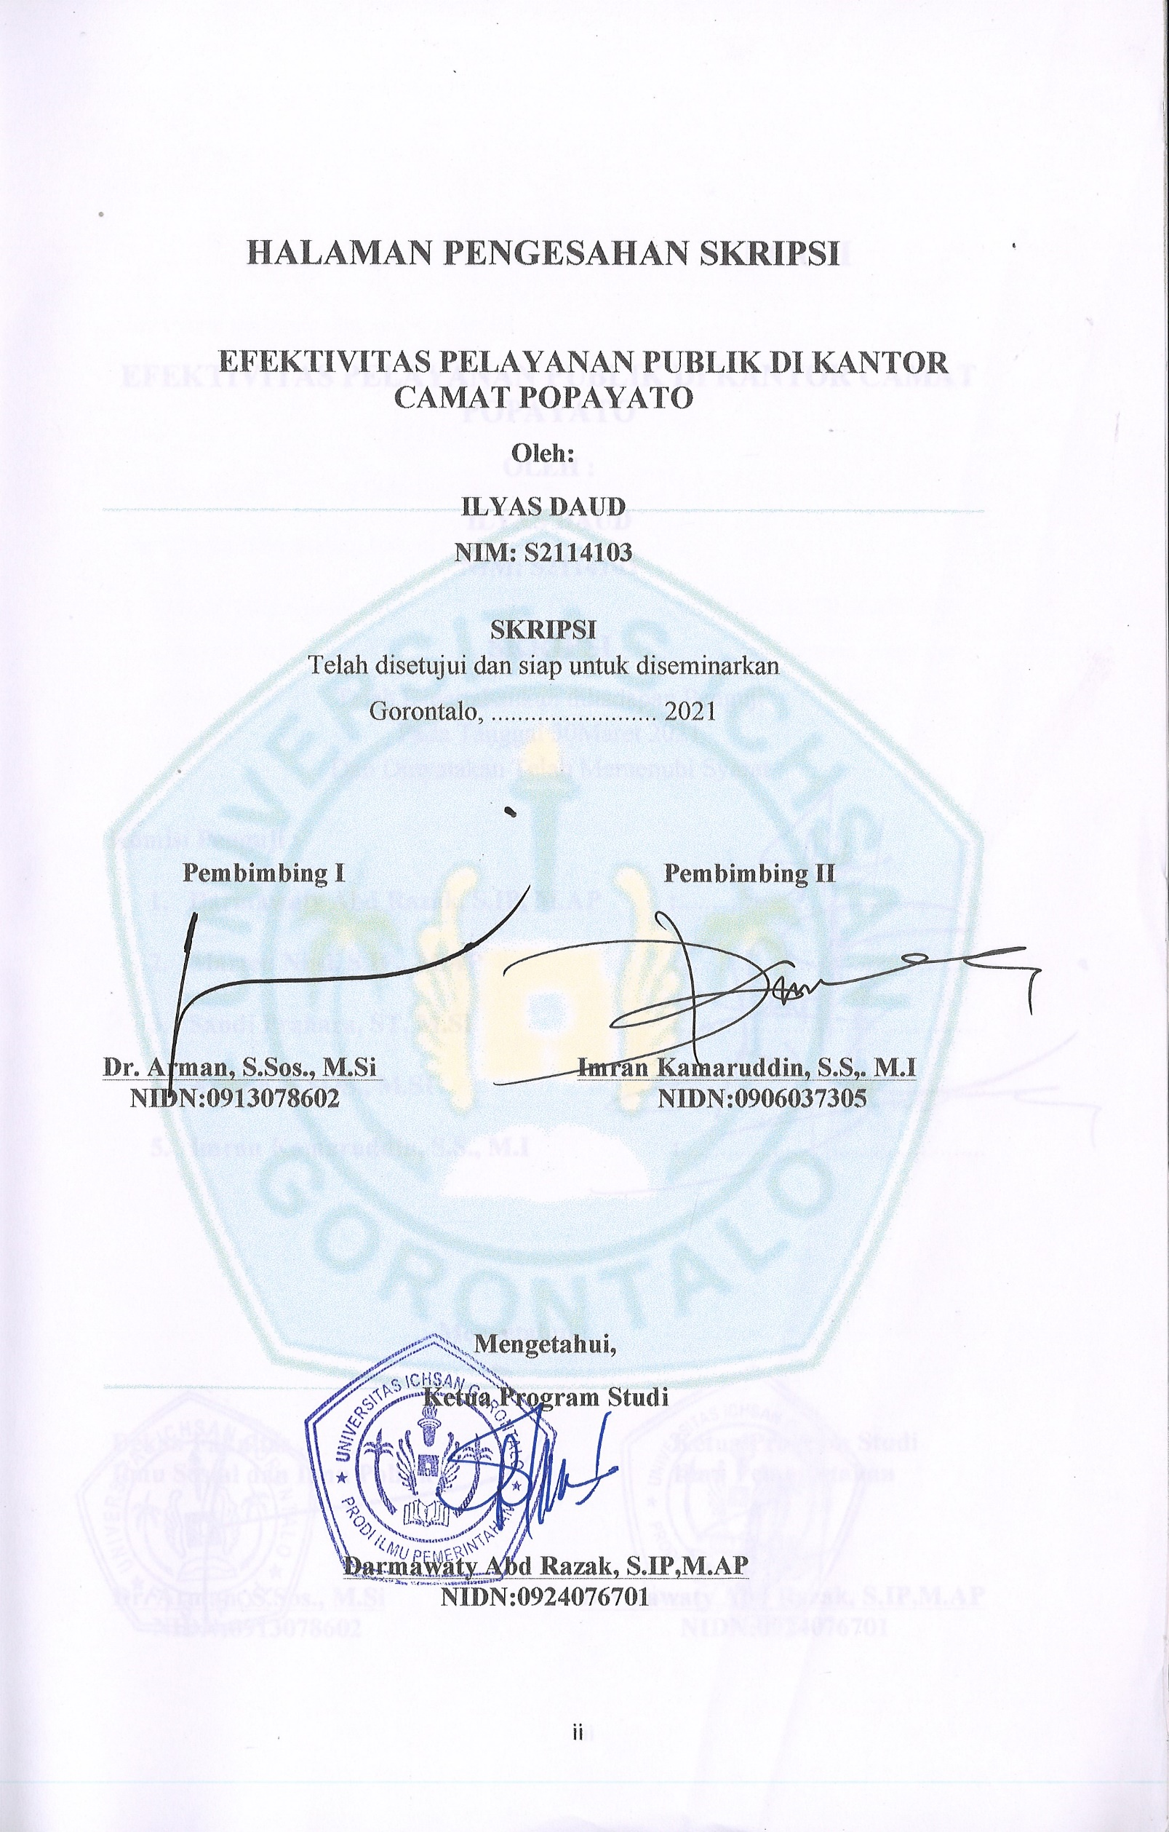
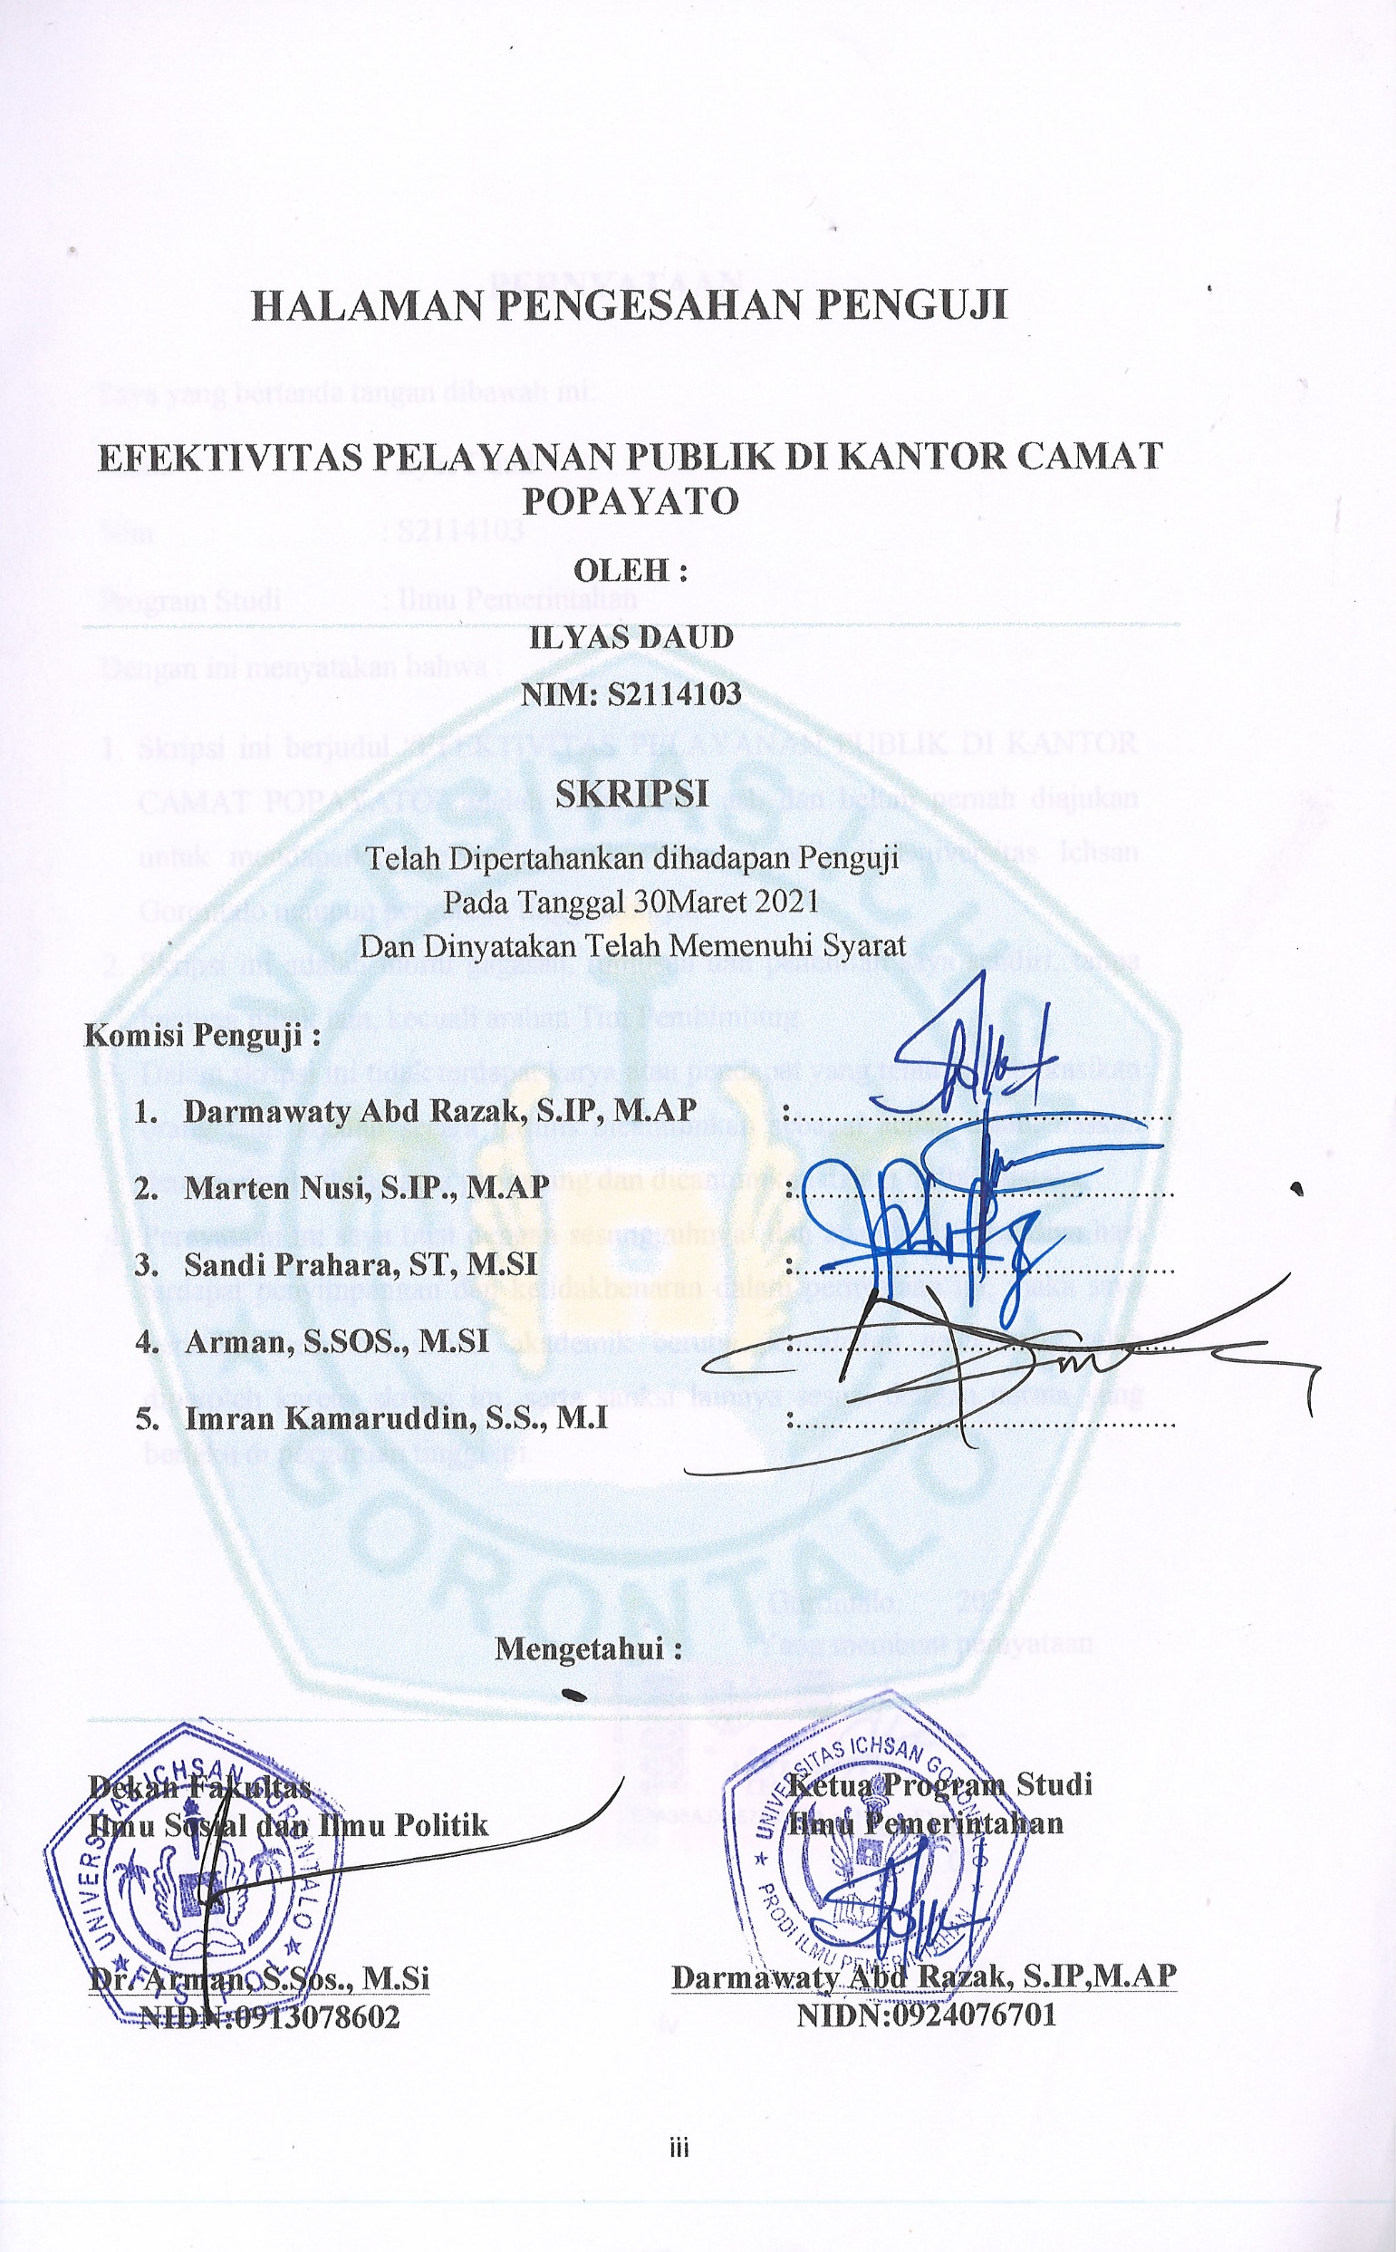
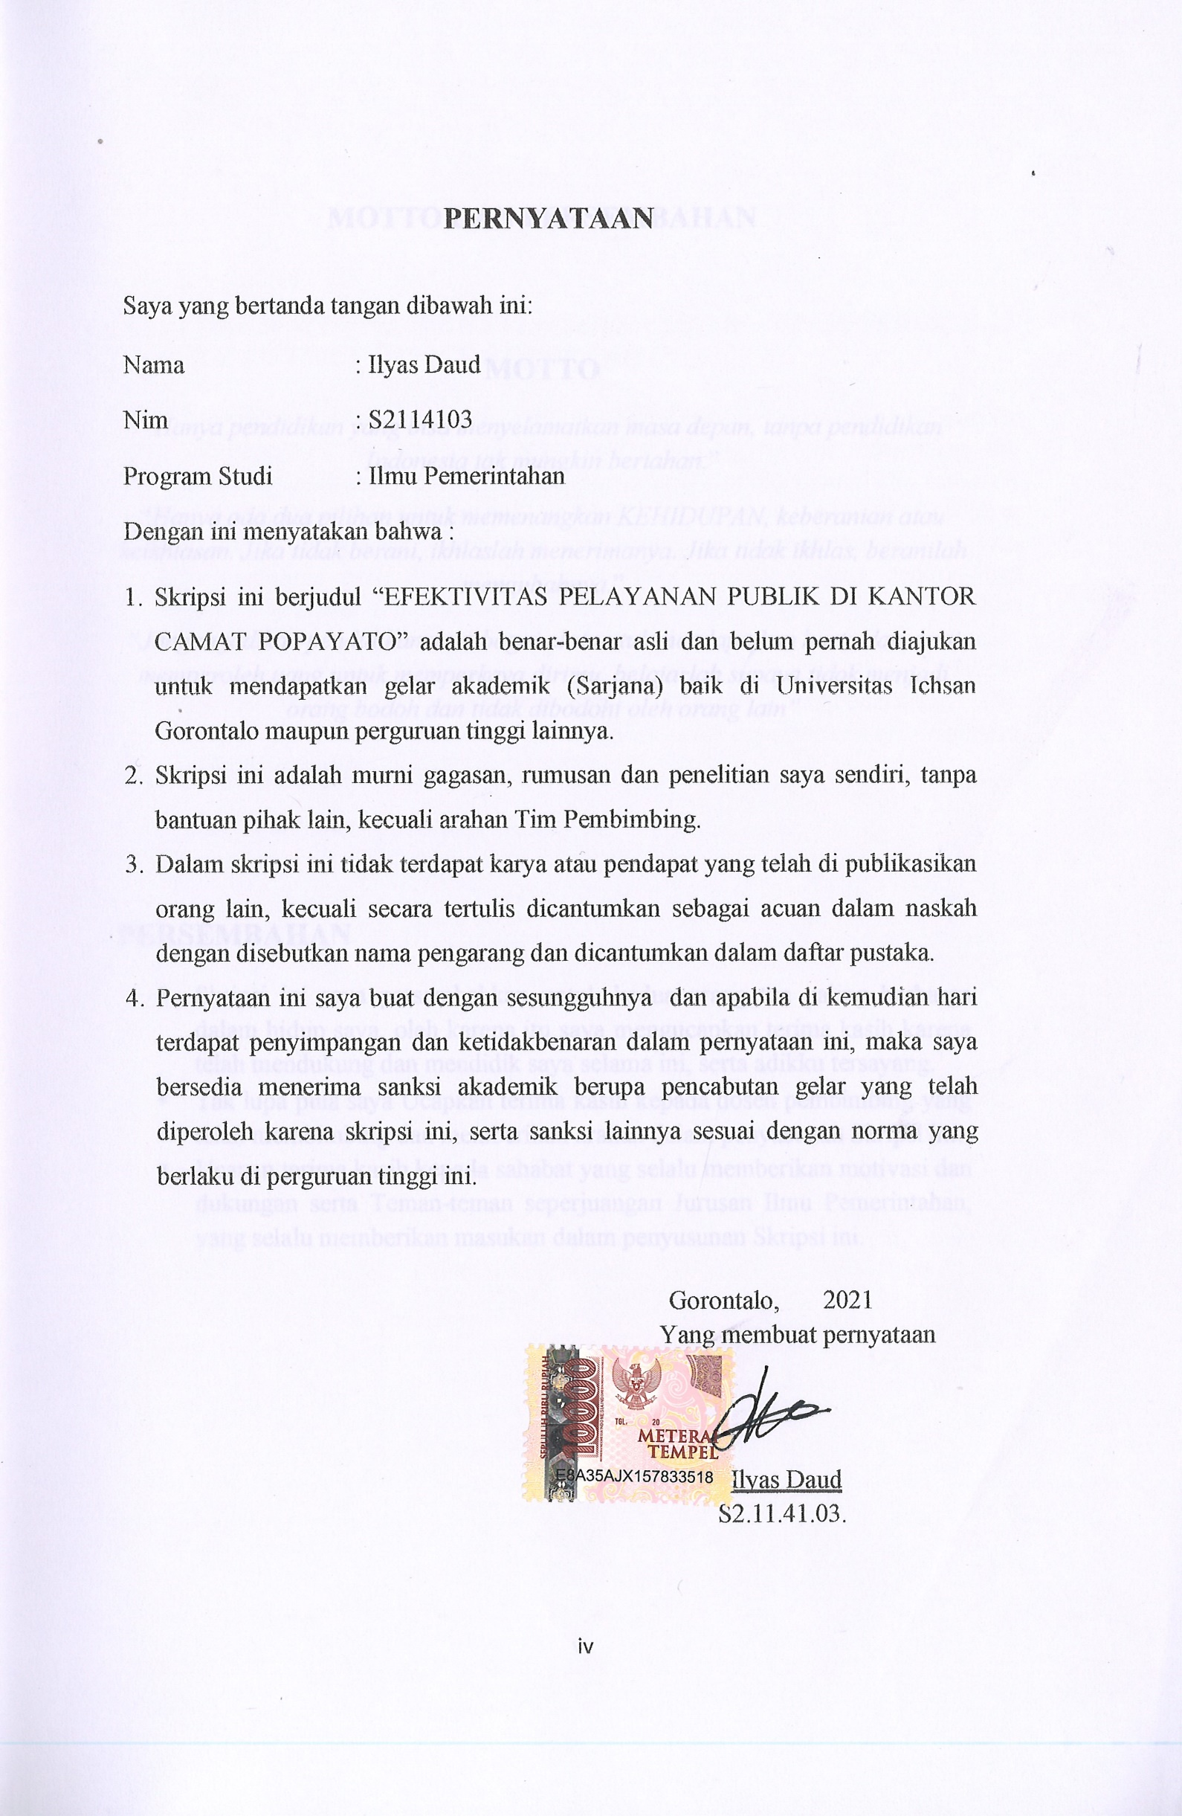


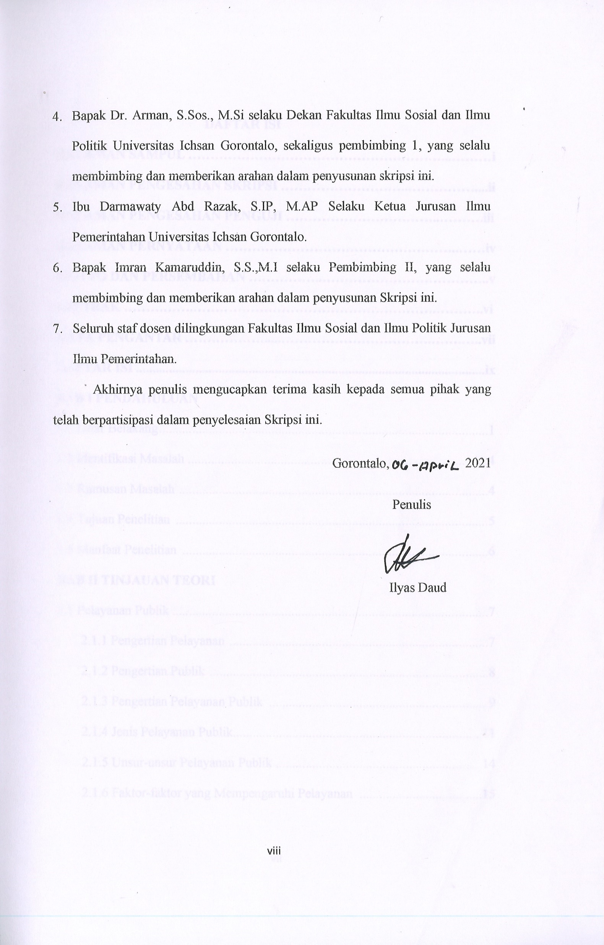

BAB I
PENDAHULUAN
- Latar Belakang
Pelayanan publik adalah segala kegiatan dalam rangka pemenuhan kebutuhan dasar sesuai hak-hak dasar setiap warga Negara dan penduduk atas suatu barang, jasa, dan pelayanan administrasi yang disediakan oleh penyelenggara pelayanan yang terkait dengan kepentingan publik. Penyelenggara pelayanan publik adalah lembaga dan petugas pelayanan publik, baik Pemerintah Daerah maupun Badan Usaha Milik Daerah yang menyelenggarakan pelayanan publik.
Pelayanan Publik yang efektivitas atau yang bisa disebut dengan pelayanan prima merupakan pelayanan terbaik yang memenuhi standar Efektivitas pelayanan.Standar pelayan adalah tolak ukur yang dipergunakan sebagai pedoman penyelengaraan pelayanan dan acuan kualitas pelayanan sebagai kewajiban dan janji penyelenggara pelayanan kepada masyarakat dalam pelayanan yang berkualitas, cepat, mudah, terjangkau, dan terukur. Menurut peraturan Mentri Pendayagunaan Aparatur Negara dan Reformasi Birokrasi Republik Indonesia Nomor 15 Tahun 2014, komponen standar pelayanan yang terkait dengan proses penyampaian pelayanan meliputi persyaratan, prosedur, jangka waktu pelayanan, biaya/tarif, produk pelayanan dan penanganan pengaduan. Jika suatu intansi pemerintahan dan lembaga lainya sudah mampu menerapkan standar efektivitas tersebut maka sudah dapat dikatakan bahwa intansi pemerintahan atau lembaga tersebut telah memberikan kualitas pelayan yang baik.
Menurut Keputusan Mentri Pendayagunaan Aparatur Negara Nomor 63 tahun 2004 tentang pedoman Umum Penyusunan Indeks kepuasan Masyarakat Unit Pelayanan Intansi Pemerintah, pelayanan publik adalah segala kegiatan yang dilaksankan oleh penyelengara pelayanan publik sebagai upaya pemenuhan kebutuhan penerima pelayanan, maupun dalam rangka pelaksanaan ketentuan peraturan perundang-undangan penyelengara pelayanan publik adalah petugas pelayanan baik Pemerintah Daerah maupun Badan Usaha Milik Daerah yang menyelengarakan pelayanan Publik. Sedangkan penerima pelayana adalah perseorangan atau kelompok masyarakat dan badan hukum yang memiliki hak dan kewajiban terhadap suatu pelayanan publik.
Pelayanan Publik merupakan segala kegiatan dalam rangka pemenuhan dasar sesuai dengan hak-hak warga negara atau penduduk atas suatu barang,jasa dan pelayanan administrasi yang disediakan oleh penyelengara pelayanan yang terkait dengan kepentingan publik. Contoh pelayanan publik dalam bentuk administrasi yaitu pembuatan KTP (Kartu Tanda Penduduk) dan SKCK (Surat Keterangan Catatan Kepolisian),pelayanan dalam bentuk jasa misalnya kantor pos dan bank. Sedangkan pelayanan dalam bentuk barang seperti pembayaran pajak yang digunakan untuk pembangunan infrastruktur Negara.
Efektivitas pelayanan merupakan suatu kondisi dimana tercipta hubungan yang dinamis antara penguna maupun pemberi layanan.Pelayanan publik berkaitan erat dengan kemampuan, daya tanggap, ketepatan waktu, dan sarana prasarana yang tersedia.Apabila layanan yang diberikan sudah sesuai dengan yang diharapkan oleh penguna layanan, maka dapat dikatakan pelayanan tersebut pelayanan yang berefektivitas. Sebaliknya jika layanan yang diberikan tidak sesuai dengan harapan penguna layanan, maka dapat dikatakan pelayanan tersebut itu tidak efektivitas. Baik buruknya kualitas pelayanan bukan berdasarkan pada sudut pandang atau persepsi penyedia jasa/layanan melaikan berdasarkan persepsi konsumen dan aturan atau ketentuan tentang kualitas pelayanan.
Kecamatan merupakan salah satu intansi pemerintah yang melaksanakan Pelayanan publik.Kecamatan sebagai penyedia layanan publik mempunyai tugas pokok membantu Bupati/Walikota dalam penyelengaraan pemerintah, Pembangunan dan kemasyarakatan dalam wilayah kecamatan. Selain itu, Kecamatan memiliki tugas untuk meningkatkan efektivitas pelayanan publik dalam rangka penyelengaraan pemerintah yang baik (good govermance) serta meningkatkan kualitas pelayanan dalam bentuk jasa atau perijinan melalui transparansi dan standarisasi pelayanan. Adapun tugas lain dari kecamatan yaitu melayani dalam pembuatan Kartu Tanda Penduduk (KTP) akta kelahiran, surat nikah, sertipikat tanah, Surat pajak bumi bangunan(PBB),Surat Keterangan pindah, legalisasi surat-surat, dan program keluarga harapan.
Pelayanan yang baik kepada masyarakat harus didukung oleh pegawai-pegawai yang handal, berkompeten, mampu memahami dan melaksankan tugas pokok dan fungsinya sesuai dengan bidang tanggung jawab yang dibebankan kepadanya. Selain itu,mereka tentu harus mempunyai komitmen dan tangung jawab moral terhadap masyarakat. Masyarakat tentunya ingin mendapatkan efektivitas pelayanan yang baik dari pemerintah.
Berdasarkan hasil pengamatan yang dilakukan peneliti pada bulan Agustus di Kantor Camat Popayato Kabupaten Pohuwato, peneliti menemukan masalah terkait pelayanan publik. Masalah tersebut yaitu mengenai jangka waktu pelayanan, sebagai contoh ketika masyarakat mengurus surat pengantar Kartu Tanda Penduduk (KTP). Dan pembuatan surat pengantar Kartu Keluarga ,Masyarakat menyampaikan proses pembuatan tidak sesuai dengan jangka waktu yang seharusnya. Permasalahan kedua yaitu mengenai kurangnya petugas di loket pelayanan. Di Kantor Camat Popayato, Kabupaten Pohuwato memiliki tiga loket pelayanan umum, namun hanya terdapat dua pegawai dari bagian pelayanan yang bertugas di tiga loket pelayanan Di Kantor Camat Popayato sehingga petugas harus membagi tugasnya. Ketiadaan petugas ini menyebabkan pengguna layanan harus menunggu dan bahkan pelayanannya dilakukan oleh pegawai yang lain.
Masalah ketiga, mengenai keramahan pegawai di KecamatanPopayato kepada pengguna layanan yang datang. Ketidakramahan tersebut terlihat ketika pegawai yang jarang memberikan senyum kepada pengguna layanan, petugas yang mengobrol dengan petugas lain yang membicarakan permasalahan yang tidak berkaitan dengan pelayanan yang diberikan sehingga masyarakat yang sedang menerima layanan tidak dilayani dengan baik. Selain itu peneliti menemukan adanya respon pegawai yang tidak tanggap dengan masyarakat yang ingin melakukan pelayanan dan belum mengerti mengenai prosedur pelayanan.sikap tidak tanggap sangat menganggu kualitas pelayanan yang di rasakan oleh masyarakat yang datang dan ingin mendapatkan pelayanan yang baik.
Masalah selanjutnya, mengenai sarana yang masih kurang, misalnya Filingcabinet yang berfungsi untuk menyimpan berkas dan memudahkan pegawai dalam mencari berkas namun didapati berkas yang disimpan dalam filing cabinet penataannya kurang rapi dan tidak ditemukan aturan dalam penyimpanan, sehingga ketika pegawai membutuhkan berkas/data tersebut pegawai mengalami kesulitan dalam menemukan berkas yang akan dibutuhkan. Sarana dan prasarana yang baik dibutuhkan agar masyarakat merasa lebih puas dengan pelayanan yang diberikan.
Berdasarkan hasil observasi yang dilakukan di Kantor Kecamatan Popayato maka penulis tertarik untuk melakukan penelitian di Kantor Camat Popayato Kabupaten Pohuwato dengan judul “Efektivitas Pelayanan Publik di Kantor Camat Popayato Kabupaten Pohuwato Gorontalo”
- Identifikasi Masalah
Berdasarkan latar belakang masalah di atas, maka dapat disimpulkan beberapa masalah sebagai berikut:
- Masih adanya keluhan masyarakat terhadap efektivitas pelayanan public yang relative rendah
- Jangka waktu pelayanan public yang relative lama
- Petugas tidak selalu ada di loket pelayanan
- Kurang ramahnya pegawai dalam melayani masyarakat
- Sumber daya manusia yang masih kurang
- Sarana dan prasarana yang masih kurang

- Rumusan Masalah
Berdasarkan identifikasi masalah di atas, maka dapat disimpulkan masalah sebagai berikut:
- Bagaimana efektivitas pelayanan public di Kantor Camat Popayato?
- Apa yang menjadi faktor pendukung dan penghambat pelaksanaan pelayanan public di Kantor Camat Popayato?

- Tujuan Penelitian
Tujuan diadakannya penelitian ini adalah untuk mengetahui
- Efektivitas pelayanan di Kantor Camat Popayato
- Faktor pendukung dan penghambat pelayanan di Kantor Camat Popayato.
- Manfaat Penelitian
Manfaat yang diharapkan dari penelitian efektivitas pelayanan public di Kantor Camat Popayato adalah:
- Manfaat Bagi Peneliti
Penelitian ini dilakukan untuk menambah wawasan tentang efektivitas pelayanan serta untuk penyusunan skripsi sebagai syarat memperoleh gelar Sarjana Pada Jurusan Ilmu Pemerintahan, Fakultas Ilmu Sosial dan Ilmu Politik, Universitas Ichsan Gorontalo.
- Manfaat Secara Teoritis
Dengan adanya penelitian ini diharapkan bisa memberikan konstribusi dalam perkembangan ilmu pengeahuan khususnya mengenai pelayanan Kantor Kecamatan Popayato sebagai peningkatan kualitas layanan masyarakat.
- Manfaat Bagi Pemerintah
Sebagai masukan untuk memperbaiki yang akan membangun kepercayaan masyarakat serta mampu memberikan pelayanan yang berkualitas di setiap keperluan masyarakat sebagai pengguna layanan.
- Manfaat bagi Masyarakat
Hasil penelitian ini agar menjadi informasi bagi masyarakat tentang tujuan pelayanan public sebagai bentuk kewajiban aparatur pemerintah kepada masyarakat dengan berlandaskan asas transparansi, akuntabilitas, kondisional, partisipatif, kesamaan hak serta keseimbangan hak dan kewajiban, dalam memberi kejelasan pelayanan atas kebutuhan masyarakat.

BAB II
TINJAUAN PUSTAKA
- Pelayanan Publik
2.1.1 Pengertian Pelayanan
Kegiatan pelayanan mempunyai peranan penting bagi kehidupanmanusia, karena dalam memenuhi kebutuhannya memerlukan pelayanandari orang lain. Pelayanan sebagai proses pemenuhan kebutuhan melalui aktivitas orang lain secara langsung, merupakan konsep yang senantiasaaktual dalam berbagai aspek kelembagaan. Pelayanan bukan hanya pada organisasi bisnis, tetapi telah berkembang lebih luas pada tatanan organisasi pemerintah. Menurut Hardiyansyah (2011: 11), “Pelayanandapat diartikan sebagai aktivitas yang diberikan untuk membantu,menyiapkan dan mengurus baik itu berupa barang atau jasa dari satu pihakkepada pihak lain”.
Aktivitas kegiatan pelayanan yang dilakukan dalam memberikan bantuan kepada orang lain memerlukan interaksi dan hubungan interpersonal agar tujuan pelayanan dapat tercapai. Menurut Boediono (2003: 60) “Pelayanan adalah suatu proses bantuan kepada orang lain dengan cara-cara tertentu yang memerlukan kepekaan dan hubungan interpersonal agar terciptanya kepuasan dan keberhasilan”.
Kegiatan pelayanan tidak dapat dilihat dengan kasat mata, namun dapat dirasakan ataupun diraba namun melibatkan manusia yang kegiatannya tersebut menggunakan peralatan.Hal ini sejalan dengan pendapat Ratminto dan Atik (2005: 2) yang menyatakan “Pelayanan adalah produk-produk yang tidak kasat mata (tidak dapat diraba) yang melibatkan usaha-usaha manusia dan menggunakan peralatan”.
Dari beberapa definisi di atas dapat disimpulkan bahwa pada pelayanan adalah serangkaian kegiatan atau aktivitas yang bersifat tidak kasat mata (tidak dapat diraba) untuk memberikan bantuan kepada orang lain dengan cara-cara tertentu guna menciptakan kepuasan dan keberhasilan.
2.1.2 Pengertian Publik
Istilah publik berasal dari bahasa inggris public yang berartiumum, masyarakat, dan negara.Kata publik sebenarnya sudah diterimamenjadi Bahasa Indonesia Baku menjadi Publik yang berarti umum, orangbanyak, ramai.Padanan kata yang tepat digunakan adalah praja yangsebenarnya bermakna rakyat sehingga lahir istilah pamong praja yangberarti pemerintah yang melayani kepentingan seluruh rakyat. MenurutIsmanto Setyobudi dan Daryanto (2014: 11),”Publik dapat diartikansebagai sekelompok kecil atau sekelompok besar yang terdiri dari orangorangbanyak maupun sedikit yang memiliki tingkat perhatian yang cukup tinggi terhadap suatu hal yang sama”.
Sedangkan menurut Inu Kencana Syafiie dalam Litjan Poltak Sinambella, dkk (2007: 5) arti dari kata publik itu sendiri adalah “Sejumlah manusia yang memiliki kebersamaan berfikir, perasaan, harapan, sikap, dan tindakan yang benar dan baik berdasarkan nilai-nilai norma yang mereka miliki”.
Kepentingan umum atau publik biasanya mengarah pada kepentingan masyarakat guna untuk memenuhi kebutuhan individu.Moenir (1995: 2) berpendapat bahwa “Publik adalah kepentingan umum yang mengarah kepada kepentingan masyarakat dalam memenuhi kebutuhan masing-masing individu yang terikat oleh kesamaan cita-cita, tujuan dan bekerja sama dalam pencapaian tujuan”.
Berdasarkan pendapat para ahli di atas mengenai publik, maka dapat disimpulkan bahwa publik adalah sejumlah manusia yang memiliki kepentingan dan harapan sama, yang terikat oleh kesamaan cita-cita, tujuan dan bekerja sama dalam pencapaian tujuan.
2.1.3 Pengertian Pelayanan Publik
Pengertian Pelayanan Publik Dalam suatu lembaga pemerintahan yang berorientasi pada kesejahteraan rakyat, pelayanan publik merupakan salah satu unsur penting. Pelayanan dapat diartikan sebagai pemberian (melayani) keperluan perorangan ata masyarakat yang mempunyai kepentingan pada organisasi itu sesuai dengan aturan pokok dan tata cara yang ditentukan.
Pelayanan Publik menjadi sorotan utama dalam penyelenggaraan pemerintahan. Menurut Kamus Besar Bahasa Indonesia, pelayanan memiliki tiga makna, (1) perihal atau cara melayani; (2) usaha melayani kebutuhan orang lain dengan memperoleh imbalan atau uang; (3) kemudahan yang diberikan sehubungan dengan jual beli barang atau jasa. Menurut Ratminto dan Atik Septi Winarsih (2007:4-5) pengertian pelayanan publik atau pelayanan umum adalah :
Pelayanan Publik atau pelayanan umum dapat didefinisikan sebagai segala bentuk jasa pelayanan, baik dalam bentuk barang publik maupun jasa publik yang pada prinsipnya menjadi tanggung jawab dan dilaksanakan oleh instansi pemerintah di pusat, di daerah, dan di lingkungan Badan Usaha Milik Negara atau Badan Usaha Milik Daerah, dalam upaya pemenuhan kebutuhan masyarakat maupun dalam rangka pelaksanaan ketentuan peraturan perundang-undangan.
Berdasarkan Keputusan Menteri Pendayagunaan Aparatur Negara Nomor 63 Tahun 2003, definisi dari pelayanan umum adalah : Segala bentuk pelayanan yang dilaksanakan oleh instansi pemerintah di pusat, di daerah, dan di lingkungan Badan Usaha Milik Negara atau Badan Usaha Milik Daerah dalam bentuk barang dan atau jasa, baik dalam rangka pelaksanaan ketentuan peraturan perundang-undangan. Sedangkan menurut Bab 1 Pasal 1 Ayat 1 UU No. 25/2009, yang dimaksud dengan pelayanan publik adalah kegiatan atau rangkaian kegiatan dalam rangka pemenuhan kebutuhan pelayanan sesuai dengan peraturan perundang-undangan bagi setiap warga negara dan penduduk atas barang, jasa, dan/atau pelayanan administratif yang disediakan oleh penyelenggara pelayanan publik.
Pelayanan publik merupakan salah satu kebutuhan dalam rangka pemenuhan pelayanan sesuai peraturan perundang-undangan. Pemenuhan kebutuhan merupakan hak dasar bagi setiap warga negara dan penduduk untuk mendapatkan pelayanan atas barang, jasa dan administratif yang disediakan oleh penyelenggara pelayanan publik dengan maksimal. Pengertian lain menurut Hardiyansyah (2011:12) pengertian pelayanan publik adalah :
Melayani keperluan orang atau masyarakat atau organisasi yang memiliki kepentingan pada organisasi, sesuai dengan aturan pokok dan tata cara yang ditentukan dan ditujukan untuk memberikan kepuasan kepada penerima layanan.
Dari pengertian pelayanan publik di atas dapat disimpulkan bahwa pelayanan publik merupakan segala bentuk pelayanan yang diberikan oleh pemerintah baik yang diselenggarakan oleh lembaga pemerintah itu sendiri ataupun oleh lembaga non-pemerintah untuk memenuhi kebutuhan masyarakat maupun pelaksanaan ketentuan yang telah ditetapkan dengan segala sarana, dan perlengkapannya melalui prosedurkerja tertentu guna memberikan jasa pelayanan dalam bentuk barang dan jasa. Pelayanan publik yang dimaksud dalam penelitian ini termasuk dalam segala bentuk pelayanan pada masyarakat yang dilakukan oleh Kantor Kecamatan Coblong Kota Bandung dalam memenuhi kebutuhan masyarakat wilayah kecamatan Popayato yang dilakukan berdasarkan asas, prinsip dan standar pelayanan publik agar mewujudkan pemerintahan yang demokratis.
2.1.4 Jenis Pelayanan Publik
Peningkatan efektivitas pelayanan publik mengandung makna adanya perubahan mutu, kondisi, dari keadaan sekarangke mutu yang lebih baik.Jadi kualitas dalam hal ini bersifat dinamis menyesuaikan dengan perkembangan situasi dankondisi masyarakat. Keputusan MENPAN Nomor 63 tahun2004 mengelompokkan tiga jenis pelayanan dari instansi pemerintah serta BUMN/BUMD. Pengelompokan jenis pelayanan tersebut didasarkan pada ciri-ciri dan sifat kegiatan serta produk pelayanan yang dihasilkan,yaitu:
- serta produk pelayanan yang dihasilkan, yaitu:Pelayanan administratif Pelayanan administratif adalah pelayanan berupa penyediaan berbagai bentuk dokumen yang diperlukan oleh publik, misalnya : Pembuatan Kartu Tanda Penduduk (KTP), Sertifikat Tanah, Akta Kelahiran, Akta Kematian, Buku Kepemilikan Kendaraan Bermotor (BPKB), Surat Tanda Nomor Kendaraan (STNK), Izin Mendirikan Bangunan (IMB), Paspor, dan sebagainya.
- Pelayanan Barang Pelayanan barang adalah pelayanan yang menghasilkan berbagai bentuk/jenis barang yang menjadi kebutuhan publik, misalnya : jaringan telepon, penyediaan tenaga listrik, penyediaan air bersih.
- Pelayanan Jasa Pelayanan jasa adalah pelayanan yang menghasilkan berbagai bentuk jasa yang dibutuhkan publik, misalnya:Pendidikan tinggi dan menengah, pemeliharaan kesehatan, penyelenggaraant ransportasi, jasapos sanitasi lingkungan, persampahan,penggulangan bencana, pelayanan sosial.
Pelayanan publik yang diberikan oleh pemerintah kepada masyarakat terdapat tiga jenis yaitu pelayanan administratif, pelayanan barang, dan pelayanan jasa. Pendapat lain dikemukakan menurut Lembaga Administrasi Negara (dalam SANKRI Buku III 2004 : 185) yaitu :
- Pelayanan pemerintahan adalah jenis pelayanan masyarakat yang terkait dengan tugas-tugas umum pemerintahan, seperti pelayanan KTP, SIM, pajak, perijinan, dan keimigrasian.
- Pelayanan pembangunan adalah suatu jenis pelayanan masyarakat yang terkait dengan penyediaan sarana dan prasarana untuk memberikan fasilitasi kepada masyarakat dalam melakukan aktivitasnya sebagai warga negara. Pelayanan ini meliputi penyediaan jalan-jalan, jembatanjembatan, pelabuhan-pelabuhan, dan lainnya.
- Pelayanan utilitas adalah jenis pelayanan yang terkait dengan utilitas bagi masyarakat seperti penyediaan listrik, air, telepon, dan transportasi lokal.
- Pelayanan sandang, pangan dan papan adalah jenis pelayanan yang menyediakan bahan kebutuhan pokok masyarakat dan kebutuhan perumahan, seperti penyediaan beras, gula, minyak, gas, tekstil dan perumahan murah.
- Pelayanan kemasyarakatan adalah jenis pelayanan yang dilihat dari sifat dan kepentingannya lebih ditekankan pada kegiatan-kegiatan sosial kemasyarakatan, seperti pelayanan kesehatan, pendidikan, ketenaga kerjaan, penjara, rumah yatim piatu, dan lainnya.
Dari kedua pendapat tersebut, jenis pelayanan di Kantor Kecamatan Coblong Kota Bandung termasuk kedalam kategori pelayanan administratif dan pelayanan jasa.

2.1.5 Unsur-unsur Pelayanan Publik
Pelayanan publik dapat diartikan sebagai jasa pelayanan yang mempunyai unsur-unsur didalamnya. Unsur-unsur proses pelayanan publik diperlukan agar dapat mendukung pelayanan yang diinginkan. Atep Adya Bharata (2003:11) mengemukakan pendapatnya terdapat empat unsur penting dalam proses pelayanan publik, yaitu :
- Penyedia layanan, yaitu pihak yang dapat memberikan suatu layanan tertentu kepada konsumen, baik berupa layanan dalam bentuk penyediaan dan penyerahan barang (goods) atau jasa-jasa (services).
- Penerima layanan, yaitu mereka yang disebut sebagai konsumen (customer) atau customer yang menerima berbagai layanan dari penyedia layanan.
- Jenis layanan, yaitu layanan yang dapat diberikan oleh penyedia layanan kepada pihak yang membutuhkan layanan.
- Kepuasan Pelanggan, dalam memberikan layanan penyedia layanan harus mengacu pada tujuan utama pelayanan, yaitu kepuasan pelanggan. Hal ini sangat penting dilakukan karena tingkat kepuasan yang diperoleh para pelanggan itu biasanya sangat berkaitan erat dengan standar kualitas barang atau jasa yang mereka nikmati.
Selanjutnya, Kasmir (2006:34) mengemukakan ciri-ciri pelayanan publik yang baik adalah memiliki unsur-unsur sebagai berikut:
- Tersedianya karyawan yang baik.
- Tersedianya sarana dan prasarana yang baik.
- Bertanggung jawab kepada setiap nasabah (pelanggan) sejak awal hingga akhir.
- Mampu melayani secara cepat dan tepat.
- Mampu berkomunikasi.
- Memberikan jaminan kerahasiaan setiap transaksi.
- Memiliki pengetahuan dan kemampuan baik.
- Berusaha memahami kebutuhan nasabah (pelanggan).
- Mampu memberikan kepercayaan kepada nasabah (pelanggan).
Kesimpulan dari unsur-unsur pelayanan publik menurut para ahli unsur kepuasan pelanggan menjadi perhatian penyelenggara pelayanan (pemerintah), untuk menerapkan arah kebijakan pelayanan publik yang berorientasi dan memuaskan pelanggan.
2.1.6 Faktor-faktor yang Mempengaruhi Pelayanan
Pelayanan yang baik pada akhirnya akan mampu memberikan kepuasan kepada masyarakat. Pelayanan yang optimal pada akhirnya juga akan mampu meningkatkan image organisasi sehingga citra organisasi di mata masyarakat terus meningkat. Adanya citra organisasi yang baik, maka segala yang dilakukan oleh organisasi akan dianggap baik pula. Menurut Kasmir (2006:3), faktor yang mempengaruhi pelayanan adalah :
Faktor utama yang mempengaruhi pelayanan adalah sumber daya manusia.Artinya peranan manusia (karyawan) yang melayani masyarakat merupakan faktor utama karena hanya dengan manusialah pelanggan dapat berkomunikasi secara langsung dan terbuka.
Menurut Atep Adya Barata (2003:37), Kualitas pelayanan terbagi menjadi dua bagian yaitu kualitas pelayanan internal dan eksternal. Masing-masing bagian tersebut dipengaruhi oleh beberapa faktor yang cukup penting, yaitu sebagai berikut:
- Faktor yang mempengaruhi efektivitas pelayanan internal (interaksi pegawai organisasi), yaitu pola manajemen umum organisasi, penyediaan fasilitas pendukung , pengembangan sumber daya manusia, iklim kerja dan keselarasan hubungan kerja, serta pola insentif.
- Faktor yang mempengaruhi efektivitas pelayanan eksternal (pelanggan eksternal), yaitu pola layanan dan tata cara penyediaan layanan, pola layanan distribusi jasa, pola layanan penjualan jasa, dan pola layanan dalam penyampaian jasa.
Menurut Vincent Gaspersz (2011:41), terdapat faktor-faktor yang mempengaruhi persepsi dan ekspetasi pelanggan terhadap pelayanan, yaitu :
- Kebutuhan dan keinginan yang berkaitan dengan hal-hal yang dirasakan pelanggan ketika ia sedang mencoba melakukan transaksi dengan perusahaan.
- Pengalaman masa lalu ketika menggunakan jasa dari perusahaan.
- Pengalaman dari teman-teman, dimana mereka akan menceritakan tentang efektivitas pelayanan yang akan diterimanya.
- Komunikasi melalui iklan dan pemasaran juga mempengaruhi persepsi dari pelanggan terhadap jasa yang akan diterimanya.
Berdasarkan uraian tersebut, dapat disimpulkan bahwa untuk meningkatkan efektivitas pelayanan banyak faktor yang mempengaruhi, antara lain sumber daya manusia, kesadaran, aturan, organisasi, ketrampilan dan kemampuan, sarana pelayanan, serta pengalaman pelanggan selain itu faktor internal dan eksternal menjadi penting dan berpengaruh dalam mewujudkan pelayanan yang berefektivitas bagi setiap pengguna.
2.1.7 Azas, Prinsip dan Standar Pelayanan Publik
Pelayanan publik dilakukan untuk memberikan kepuasan bagi pengguna jasa, karena itu penyelenggaranya membutuhkan azas-azas pelayanan. Dengan kata lain, dalam memberikan pelayanan publik, penyedia pelayanan publik harus memperhatikan azas pelayanan publik. Azas-azas pelayanan publik menurut Keputusan Menpan Nomor 63/2003 sebagai berikut :
- Transparasi. Bersifat terbuka, mudah dan dapat diakses oleh semua pihak yang membutuhkan dan disediakan secara memadai dan mudah dimengerti.
- Akuntabilitas. Dapat dipertanggungjawabkan sesuai dengan ketentuan peraturan perundang-undangan.
- Kondisional. Sesuai dengan kondisi dan kemampuan pemberi dan penerima pelayanan dengan tetap berpegang pada prinsip efisiensi dan efektivitas.
- Partisipatif. Mendorong peran serta masyarakat dalam penyelenggaran pelayanan publik dengan memperhatikan aspirasi, kebutuhan dan harapan masyarakat.
- Kesamaan Hak. Tidak diskriminatif dalam arti tidak membedakan suku, ras, agama, golongan, gender, dan status ekonomi.
- Keseimbangan Hak dan Kewajiban. Pemberi dan penerima pelayanan publik harus memenuhi hak dan kewajiban masingmasing pihak.
Dalam proses kegiatan pelayanan diatur juga mengenai prinsip pelayanan sebagai pegangan dalam mendukung jalannya kegiatan. Adapun prinsip pelayanan publik menurut MENPAN No.63/ KEP/ M.Pan/ 7/ 2003 antara lain adalah :
- Kesederhanaan. Prosedur pelayanan publik tidak berbelit-belit, mudah dipahami, dan mudah dilaksanakan.
- Kejelasan.1) Persyaratan teknis dan administratif pelayanan publik; 2) Unit kerja/pejabat yang berwenang dan bertanggungjawab dalam memberikan pelayanan dan penyelesaian keluhan/persoalan/sengketa dalam pelaksanaan pelayanan publik.3) Rincian biaya pelayanan publik dan tata cara pembayaran.
- Kepastian waktu. Pelaksanaan pelayanan publik dapat diselesaikan dalam kurun waktu yang telah ditentukan.
- Akurasi. Produk pelayanan publik diterima dengan benar, tepat dan sah.
- Keamanan. Proses dan prosuk pelayanan publik memberikan rasa aman dan kepastian hukum.
- Tanggung jawab. Pimpinan penyelenggara pelayanan publik atau pejabat yang ditunjuk bertanggungjawab atas penyelenggaraan pelayanan dan penyelesaian keluhan/persoalan dalam pelaksanaan pelayanan publik.
- Kelengkapan sarana dan prasarana kerja. Tersedianya sarana dan prasarana kerja dan pendukung lainnya yang memadai termasuk penyediaan sarana teknologi, telekomunikasi dan informatika.
- Kemudahan akses. Tempat dan lokasi sarana dan prasarana pelayanan yang memadai, mudah dijangkau oleh masyarakat dan dapat memanfaatkan teknologi telekomunikasi dan informasi.
- Kedisiplinan, kesopanan, dan keramahan. Pemberi pelayanan harus bersikap disiplin, sopan dan santun, ramah, serta memberikan pelayanan dengan ikhlas.
- Kenyamanan. Lingkungan pelayanan harus tertib, teratur, disediakan ruang tunggu yang nyaman, bersih, rapi, lingkugan yang indah dan sehat, serta dilengkapi denga fasilitas pendukung pelayanan, seperti parkir, toilet, tempat ibadah dan lainnya.
Setiap penyelenggaraan efektivitas pelayanan publik harus memiliki standar pelayanan, sebagai jaminan adanya kepastian bagi pemberi didalam pelaksanaan tugas serta fungsinya dan bagi penerima pelayanan dalam proses pengajuan permohonanannya. Standar pelayanan merupakan ukuran yang di bakukan dalam penyelenggaran pelayanan publik sebagai pedoman yang wajib ditaati dan dilaksanakan oleh penyelenggara pelayanan, dan menjadi pedoman bagi penerima pelayanan dalam proses pengajuan permohonan, serta sebagai alat control masyarakat dan atau penerima layanan atas kinerja penyelenggara pelayanan. Oleh karena itu perlu disusun dan ditetapkan standar pelayanan sesuai dengan sifat, jenis, dan karakteristik layanan yang diselenggarakan, serta memperhatikan kebutuhan dan kondisi lingkungan, dalam proses perumusan dan penyusunannya melibatkan masyarakat termasuk aparat birokrasi untuk mendapatkan saran dan masukan, membangun kepedulian dan komitmen meningkatkan efektivitas pelayanan.
Standar Pelayanan Publik menurut Keputusan Menteri PAN nomor 63/KEP/M.PAN/7/2003, sekurang kurangnya melipti :
- Prosedur Pelayanan Prosedur pelayanan yang dibakukan bagi pemberi dan penerima pelayanan termasuk pengaduan.
- Waktu penyelesaian Waktu penyelesaian yang ditetapkan sejak saat pengajuan permohonan sampai dengan penyelesaian pelayanan termasuk pengaduan.
- Biaya pelayanan Biaya/tarif pelayanan termasuk rinciannya yang ditetapkan dalam proses pemberian pelayanan.
- Produk pelayanan Hasil pelayanan yang akan diterima sesuai dengan ketentuan yang telah ditetapkan.
- Sarana dan Prasarana Penyediaan sarana dan prasarana pelayanan yang memadai oleh penyelenggara pelayanan publik.
- Kompetensi petugas pelayanan Kompetensi petugas pemberi pelayanan harus ditetapkan dengan tepat berdasarkan pengetahuan, keahlian, ketrampilan, sikap, dan perilaku yang dibutuhkan
Selanjutnya untuk melengkapi standar pelayanan tersebut diatas, ditambahkan materi muatan yang dikutip dari rancangan Undang-Undang tentang Pelayanan Publik, karena dianggap cukup realistis untuk menjadi materi muatan Standar Pelayanan Publik, sehingga susunannya menjadi sebagai berikut;

- Dasar hukum;
- Persyaratan;
- Prosedur Pelayanan;
- Waktu penyelesaian;
- Biaya pelayanan;
- Produk pelayanan;
- Sarana dan Prasarana;
- Kompetensi petuas pelayanan;
- Pengawasan intern;
- Pengawasan extern;
- Penanganan Pengaduan, saran dan masukan;
- Jaminan pelayanan
Azas, prinsip, dan standar pelayanan tersebut merupakan pedoman dalam penyelenggaraan pelayanan publik oleh instansi pemerintah dan berfungsi sebagai indikator dalam penilaian serta evaluasi kerja bagi penyelenggara pelayanan publik.Dengan adanya standar dalam kegiatan pelayanan publik ini diharapkan masyarakat bisa mendapatkan pelayanan yang sesuai dengan kebutuhan dan prosesnya memuaskan serta tidak menyulitkan masyarakat.
2.1.8 Efektivitas Pelayanan Publik
Pemberian pelayanan yang baik merupakan salah satu upaya penyedia pelayanan untuk menciptakan kepuasan bagi para penerima pelayanan.Jika layanan yang diterima atau yang dirasakan sesuai dengan tersebut mempunyai efektivitas yang baik, tetapi sebaliknya jika layanan yang diterima atau yang dirasakan lebih rendah dari pada yang diharapkan maka dapat dikatakan efektivitas pelayanan itu buruk. Efektivitas menurut Fandy Tjiptono (2007:4) adalah suatu kondisi dinamis yang berpengaruh dengan produk, jasa, manusia, proses, dan lingkungan yang memenuhi harapan, sehingga efektivitas pelayanan dapat diartikan sebagai upaya pemenuhan kebutuhan dan keinginan konsumen serta ketepatan penyampaiannya dalam mengimbangi harapan konsumen. efektivitas pelayanan dapat diketahui dengan cara membandingkan persepsi para konsumen atas pelayanan yang mereka terima dengan pelayanan yang sesungguhnya yang mereka harapkan. Jika jasa pelayanan yang diterima sesuai yang diharapkan, maka efektivitas pelayanan dipersepsikan baik dan memuaskan.Sebaliknya jika jasa yang diterima lebih rendah daripada yang diharapkan maka efektivitas pelayanan dipersepsikan buruk.
Masyarakat akan merasa puas apabila mereka mendapatkan suatu pelayanan yang berefektivitas A.S. Moenir mengemukakan pendapat mengenai konsep pelayanan yang efektif sebagai suatu pelayanan yang berefektivitas menurut A. S. Moenir (2006:204) adalah “Layanan yang cepat, menyenangkan, tidak mengandung kesalahan, mengikuti proses dan menyenangkan, tidak mengandung kesalahan, mengikuti proses dan prosedur yang telah ditetapkan lebih dahulu.”
Berdasarkan beberapa pengertian dan penjelasan mengenai efektivitas pelayanan tersebut dapat disimpulkan bahwa Efektivitas pelayanan publik merupakan usaha untuk memenuhi segala sesuatu yang berhubungan dengan produksi, jasa, manusia, proses, lingkungan, dan yang menjadi kebutuhan serta keinginan konsumen baik itu berupa barang dan jasa yang diharapkan dapat memenuhi harapan dan kepuasan masyarakat sebagai pelanggan. Efektivitas pelayanan secara umum harus memenuhi harapan-harapan pelanggan dan memuaskan kebutuhan mereka.Namun demikian, meskipun definisi ini berorientasi pada konsumen, tidak berarti bahwa dalam menentukan efektivitas pelayanan penyedia jasa harus menuruti semua keinginan konsumen.

2.1.9 Dimensi Efektivitas Pelayanan Publik
Setiap pelayanan akan menghasilkan beragam penilaian yang datangnya dari pihak yang dilayani atau pengguna layanan. Pelayanan yang baik tentunya akan memberikan penilaian yang baik pula dari para pelanggan, tetapi apabila pelayanan yang diberikan tidak memberikan kepuasan, misalnya terkait jangka waktu pelayanan yang tidak tepat waktu maka akan menimbulkan kekecewaan pelanggan dan bisa memperburuk citra instansi pemberi layanan. Van Looy dalam Hardiyansyah (2011:48), suatu model dimensi efektivitas jasa idealnya baru memenuhi syarat, apabila :
- Dimensi harus bersifat satuan yang komperehensif, artinya dijelaskan secara menyeluruh mengenai persepsi dimensi efektivitas yang diusulkan.
- Model juga harus bersifat universal, artinya dimensi harus bersifat umum dan valid untuk berbagai spectrum bidang jasa.
- Dimensi dalam model yang diajukan harus bersifat bebas.
- Sebaiknya jumlah dimensi dibatasi.
Dengan demikian, untuk dapat menilai sejauh mana mutu pelayanan publik yang diberikan aparatur pemerintah, memang tidak bisa dihindari, bahwa menjadi tolak ukur efektivitas pelayanan dapat ditelaah dari kriteria dimensi-dimensi efektivitas pelayanan publik. Zeithaml dkk 1990 dalam Hardiyansyah (2011:46-47) efektivitas pelayanan dapat diukur dari 5 dimensi, yaitu :Tangible (berwujud), Reability (kehandalan), Responsiviness (ketanggapan), Assurancce (Jaminan),Empaty (Empati). Masing-masing dimensi memiliki indikator-indikator sebagai berikut :
- Dimensi Tangible (berwujud), terdiri atas indikator :
- Penampilan petugas dalam melayani pengguna layanan.
Penampilan adalah suatu bentuk citra diri yang terpancar pada diri seseorang dan merupakan sarana komunikasi diri dengan orang lain. Berpenampilan menarik adalah salah satu kunci sukses dalam bekerja, terutama bidang pekerjaan yang sering berhubungan dengan orang banyak. Contohnya memiliki inner beauty yang baik, self control terkendali, memperhatikan ekspresi,body language, cara berbicara, menjaga kesehatan tubuh, berpakaian sesuai ketentuan, bersih dan rapi.
- Kenyamanan tempat melakukan pelayanan.
Kenyamanan yaitu lingkungan pelayanan harus tertib, teratur, disediakan ruang tunggu yang nyaman dengan menggunakan pendingin ruangan agar pengguna layanan nyaman dalam melakukan pelayanan, bersih, rapi, lingkungan yang indah dan sehat serta dillengkapi dengan fasilitas pendukung pelayanan.
- Kemudahan dalam proses pelayanan.
Kemudahan proses pelayanan yaitu kemudahan pengguna layanan dalam mengurus keperluannya di kantor pelayanan, kemudian kemudahan tempat dan lokasi serta sarana dan prasarana dan pendukung lainnya yang memadai.
- Kedisiplinan pegawai dalam melayani pengguna layanan.
Kedisiplinan yaitu dimana pegawai pelayanan disiplin dalam melayani pengguna layanan seperti mengerjakan keperluan pengguna layanan dengan tepat waktu dan tidak membuat pengguna layanan menunggu terlalu lama.
- Penggunaan alat bantu dalam pelayanan.
Penggunaan alat bantu dalam proses pelayanan sangat dibutuhkan demi kelancaran proses pelayanan. Alat bantu yang dimaksud adalah alat bantu yang digunakan dalam proses pelayanan seperti komputer dan perangkatnya serta kamera untuk keperluan foto KTP.
- Dimensi Reability (Kehandalan), terdiri atas indikator :
- Kecermatan pegawai dalam melayani pengguna layanan
Kecermatan atau ketelitian pegawai sangat diperlukan agar tidak terjadi kesalahan dalam melayani pengguna layanan.
- Memiliki Standar pelayanan yang jelas.
Dalam melakukan pelayanan publik, penyedia layanan harus mempunyai standar pelayanan publik yang jelas meliputi prosedur pelayanan, waktu pelayanan, biaya pelayanan, produk pelayanan, sarana prasarana, dan kompetensi petugas pelayanan.
- Kemampuan menggunakan alat bantu pelayanan.
Kemampuan pegawai pelayanan dalam menggunakan alat bantu yang tersedia sangat dibutuhkan agar memudahkan pengguna layanan dalam melakukan proses pelayanan.
- Keahlian petugas menggunakan alat bantu dalam proses pelayanan.
Keahlian berarti sudah lebih mampu dalam menguasai. Keahlian merupakan sesuatu yang harus dimiliki pegawai dalam proses pelayanan agar pelayanan berjalan dengan lancar.
- Dimensi Responsiviness (Respon/Ketanggapan), terdiri atas:
- Merespon setiap pelanggan
Merespon berarti tanggap.Sikap respon ini dibutuhkan agar pengguna layanan merasa senang dan merasa dihargai ketika pegawai layanan dapat memberikan sikap respon kepada pengguna layanan.
- Pelayanan Dengan Cepat dan Tepat
Pengguna layanan akan merasa senang ketika pengguna layanan mengerjakan keperluan pengguna layanan dengan cepat dan tepat. Tepat di sini dapat diartikan pegawai memberikan layanan sesuai dengan keperluan pengguna layanan.
- Pegawai Melakukan Pelayanan Dengan Waktu yang Tepat
Jika pekerjaan dilakukan dan dikerjakan dengan tepat waktu maka tidak akan membuat pengguna layanan menunggu terlalu lama. Waktu yang tepat di sini dapat diartikan sesuai dengan standar pelayanan publik yang sudah dibuat oleh masingmasing penyedia layanan.
- Respon Keluhan Pelanggan
Setiap penyedia layanan publik wajib untuk merespon dan menanggapi keluhan pelanggan. Biasanya keluhan terjadi jika pegawai layanan tidak melaksanakan proses pelayanan dengan baik.
- Dimensi Assurance (Jaminan), terdiri atas indikator :
- Petugas memberikan jaminan tepat waktu dalam pelayanan.
Jaminan tepat waktu sangat diperlukan oleh pengguna layanan agar pengguna layanan merasa yakin dengan waktu yang diberikan oleh penyedia layanan.
- Petugas memberikan jaminan kepastian biaya dalam pelayanan.
Jaminan kepastian biaya biasanya ada pada standar pelayanan publik masing-masing penyedia pelayanan.
- Dimensi Emphaty (Empati), terdiri atas indikator :
- Mendahulukan kepentingan pengguna layanan
Pengguna layanan merupakan prioritas dalam proses pelayanan. Sebagai pegawai pelayanan sebaiknya mendahulukan kepentingan pengguna layanan dari pada kepentingan yang bersifat pribadi.
- Petugas melayani dengan sikap ramah dan sopan santun
Keramahan dan kesopanan pegawai sangat diperlukan dalam proses pelayanan agar pengguna layanan merasa senang dengan pelayanan yang diberikan oleh penyedia layanan khususnya pegawai pelayanan. Pengguna layanan akan merasa sangat dihargai ketika pegawai pelayanan bersikap ramah dan sopan santun.
- Petugas melayani dengan tidak diskriminatif (membeda-bedakan)
Dalam melayani pengguna layanan, pegawai tidak boleh membeda-bedakan pengguna layanan yang akan mengurus keperluannya di kantor pelayanan. Semua harus dilayani sesuai dengan nomor antrian yang disediakan.
- Petugas melayani dan menghargai setiap pelanggan
Sikap menghargai dalam melayani hampir sama dengan sikap sopan santun. Sikap menghargai dapat dilakukan dengan menyapa serta tersenyum dengan pengguna layanan, menanyakan keperluan pengguna layanan, memberikan penjelasan yang berkaitan dengan keperluan pengguna layanan dan berusaha agar kebutuhan pengguna layanan dapat terpenuhi.
Lima dimensi pelayanan publik tersebut diatas, menurut Zeithaml dkk (1990) dalam Hardiansyah (2011:47) dapat dikembangkan menjadi sepuluh dimensi sebagai berikut :
- Tangible, terdiri atas fisik, peralatan, personil, dan komunikasi.
- Realible, terdiri dari kemampuan unit pelayanan dalam menciptakan pelayanan yang dijanjikan dengan tepat.
- Responsiveness, kemauan untuk membantu konsumen bertanggungjawab terhadap mutu layanan yang diberikan.
- Competence, tuntuan yang dimilikinya, pengetahuan dan ketrampilan yang baik oleh aparatur dalam memberikan layanan.
- Courtesy, sikap atau perilaku ramah, bersahabat, tanggap terhadap keinginan konsumen serta mau melakukan kontak atau hubungan pribadi.
- Credibility, sikap jujur dalam setiap upaya untuk menarik kepercayaan masyarakat.
- Security, jasa pelayanan yang diberikan harus dijamin bebas dari berbagai bahaya dan resiko.
- Access, terhadap kemudahan untuk mengadakan kontak dan pendekatan.
- Communication, kemauan pemberi layanan untuk mendengarkan suara, keinginan atau aspirasi pelanggan, sekaligus kesediaan untuk selalu menyampaikan informasi baru kepada masyarakat.
- Understanding the customer, melalukan segala usaha untuk mengetahui kebutuhan pelanggan.
Berdasarkan prinsip pelayanan sebagaimana telah ditetapkan dalamMENPAN No.63/ KEP/ M.Pan/ 7/ 2003, yang kemudian dikembangkanmenjadi 14 unsur yang “relevan”, “valid”, dan “reliabel”, sebagai unsureminimal yang harus ada untuk dasar pengukuran indeks kepuasanmasyarakat adalah sebagai berikut :
- Prosedur pelayanan, yaitu kemudahan pelayanan kepada masyarakat dilihat dari sisi kesederhanaan pelayanan;
- Persyaratan pelayanan, yaitu persyaratan yang diperlukan untuk mendapatkan pelayanan;
- Kejelasan petugas pelayanan, kepastian petugas yang memberikan pelayanan;
- Kedisiplinan petugas pelayanan, yaitu kesungguhan petugas dalam memberikan pelayanan;
- Tanggung jawab petugas pelayanan, yaitu kejelasan tanggung jawab petugas dalam pelayanan;
- Kemampuan petugas pelayanan, yaitu tingkat keahlian dan ketrampilan petugas dalam memberikan pelayanan;
- Kecepatan pelayanan, yaitu pelayanan diselesaikan dalam waktu yang telah ditentukan oleh unit penyelenggara pelayanan;
- Keadilan mendapatkan pelayanan, yaitu pelayanan tidak membedakan status yang dilayani;
- Kesopanan dan keramahan petugas, yaitu sikap dan perilaku petugas yang harus sopan dan ramah;
- Kewajaran biaya pelayanan, yaitu keterjangkauan biaya yang ditetapkan oleh pelayanan;
- Kepastian biaya pelayanan, yaitu kesesuaian yang dibayarkan dengan biaya yang telah ditetapkan;
- Kepastian jadwal pelayanan, yaitu waktu pelayanan sesuai dengan ketentuan;
- Kenyamanan lingkungan, yaitu kondisi sarana dan prasarana pelayanan yang memberikan rasa nyaman;
- Keamanan pelayanan, yaitu terjaminnya tingkat keamanan masyarakat untuk mendapatkan pelayanan.
- Dimensi kualitas pelayanan yang akan digunakan peneliti dalam penelitian ini adalah Tangible (Berwujud), Reliabitiy (Kehandalan), Responsiviness (Respon/ketanggapan), Assurance (Jaminan), dan Emphaty (Empati).

- Tinjauan Tentang Efektivitas Pelayanan
2.2.1 Pengertian Efektivitas Pelayanan
Kepuasan pelanggan atas layanan, kinerja pelayanan dan efektivitas pelayanan saling berkaitan satu dengan yang lainnya. Efektivitas pelayanan akan menentukan seberapa besar kepuasan pelanggan dan mencerminkan kinerja dari pelayanan. Goetschdan Davis (Fandy Tjiptono dan Anastasia Diana 2003: 4),menyebutkan kualitas merupakan “suatu kondisi dinamis yang berhubungan dengan produk, jasa, manusia, proses, danlingkungan yang memenuhi atau melebihi harapan. Konsepkualitas meliputi usaha memenuhi harapan pelanggan,mencangkup produk jasa, mausia, proses dan lingkungan. Selain itu efektivitas merupakan kondisi yang selalu berubah, misalnya apa yang dianggap merupakan efektivitas saat ini mungkin dianggap kurang berefektivitas pada masa mendatang”. Sedangkan Vincent Gaspersz (2011: 6) menyebutkan bahwa:
Ada dua definisi dari efektivitas yaitu definisi konvensional dan strategik.Definisi konvensional dari efektivitas menggambarkan karakteristik langsung dari suatu produk seperti kinerja (performance), keandalan (reliability), kemudahan dalam penggunaan (ease of use), estetika (esthetics), dan sebagainya.Sedangkan definisi efektivitas dari segi strategi adalah segala sesuatu yang mampu memenuhi kebutuhan pelanggan (meeting the needs ofcostumeers).
Gronroos (Ratminto dan Atik Septi Winarsih 2015: 2) mendefinisikan pelayan sebagai berikut:
Pelayanan adalah suatu aktivitas yang bersifat tidak kasat mata (tidak dapat diraba) yang terjadi sebagai akibat adanya interaksi antara konsumen dengan karyawan atau hal-hal lain yang disediakan oleh perusahaan pemberi pelayanan yang dimaksudkan untuk memecahkan permasalahan konsumen/pelanggan.
Kasmir (2006: 15), mengatakan bahwa “pelayanan diberikan sebagai tindakan atau perbuatan seseorang atau organisasi untuk memberikan kepuasan kepada pelanggan atau nasabah”. Tindakan tersebut dapat dilakukan melalui cara langsung berhadapan dengan pelanggan atau menempatkan sesuatu dimana pelanggan atau nasabah sudah tahu tempat atau pelayanan secara tidak langsung. Tindakan tersebut dilakukan guna memenuhi keinginan pelanggan akan sesuatu produk atau jasa yang mereka butuhkan.
Lovelock (Fandy Tjiptono 2004: 59), menyebutkan “efektivitas pelayanan merupakan tingkat keunggulan yang diharapkan dan pengendalian atas tingkat keunggulan tersebut untuk memenuhi harapan pelanggan”. Selanjutnya Fandy Tjiptono (2004: 121) menyebutkan:
Ada dua faktor utama yang mempengaruhi efektivitas jasa yaitu jasa yang diharapkan (expected service) dan jasa yang dirasakan atau dipersepsikan (perceived service). Apabila perceived service sesuai dengan expectedservice, maka efektivitas jasa yang bersangkutan dipersepsikan baik atau positif. Sebaliknya jika perceivedservice lebih jelek dibandingkan expected service, maka efektivitas jasa dipersepsikan negatif atau tidak baik.
Berdasarkan beberapa pengertian dan penjelasan mengenai efektivitas dan pelayanan tersebut, dapat disimpulkan bahwa efektivitas pelayanan adalah suatu kondisi yang berhubungan dengan seberapa jauh pihak penyedia jasa dapat memberikan pelayanan yang sesuai dengan harapan pelanggannya. Berdasarkan kaitannya dengan kantor kecamatan, pihak kantor kecamatan sebagai penyedia jasa pelayanan diharapkan dapat memberikan pelayanan yang menyenangkan dan nyaman bagi masyarakat.
2.2.2 Manfaat Efektivitas Pelayanan
Seiring dengan berkembangnya era globalisasi, tuntutan masyarakat terhadap peningkatan efektivitas pelayanan public semakin dirasakan penting karena masyarakat semakin kritis terhadap produk jasa yang diperolehnya. Efektivitas pelayanan akan berpengaruh terhadap kepuasan pelanggan terhadap layanan yang diberikan. Kaitannya dengan pelayanan publik, efektivitas pelayanan merupakan indikator penting yang dapat menentukan keberhasilan pemenuhan aspek-aspek pelayanan publik.Fandy Tjiptono dan Gregorius Chandra (2005: 110), menyebutkan bahwa “aspek penilaian terhadap efektivitas jasa bisa mencakup berbagai faktor yang saling terkait. Faktor yang saling terkait tersebut diantaranya adalah lokasi, biaya, status akreditasi, jumlah dan kualifikasi staf, reputasi, variasi pelayanan yang disajikan, jam operasi, sikap staf, perhatian
personal terhadap kebutuhan pelanggan, ketesediaan dan aksesibilitas terhadap fasilitas dan lain sebagainya”.
Selanjutnya, Fandy Tjiptono dan Gregorius Chandra (2005: 115-117) menyebutkan bahwa terdapat beberapa manfaat yang dapat diperoleh sebuah perusahaan dengan adanya efektivitas pelayanan, yaitu:
- Efektivitas berhubungan erat dengan kepuasan pelanggan. Efektivitas memberikan dorongan khusus bagi para pelanggan untuk menjalin ikatan relasi saling menguntungkan dalam jangka panjang dengan perusahaan.
- Perusahaan dapat meningkatkan pangsa pasarnya melalui pemenuhan efektivitas yang bersifat customer-driven.
- Efektifitas dapat mengurangi biaya. Biaya untuk mewujudkan produk yang berefektivitas jauh lebih kecil dibandingkan biaya yang ditimbulkan apabila perusahaan gagal memenuhi standar efektivitas.
Berdasarkan penjabaran tersebut, dapat disimpulkan bahwa manfaat dari efektivitas pelayanan adalah untuk meningkatkan efektifitas dan efisiensi kerja organisasi yangdapat meningkatkan kepuasan pelanggan.
2.2.3 Dimensi Efektivitas Pelayanan
Tingkat kepuasan seseorang pelanggan dapat dilihat darinilai produk atau jasa yang diberikan oleh instansi.Nilaitersebut ditentukan oleh berbagai faktor-faktor efektivitas pelayanan.Kebutuhan pelanggan terhadap produk atau jasa didasarkan atas beberapa karakteristik.Karakteristik tersebut merupakan harapan pelanggan.Pemenuhan harapan pelanggan adalah tugas instansi dalam memberikan produk berupa pelayanan yang terbaik. Zeithaml, Berry dan Parasuraman,(Fandy Tjiptono dan Anastasia Diana 2003: 690)mengidentifikasi lima dimensi efektivitas, yaitu:
- Bukti langsung (tangibles), meliputi fasilitas fisik, perlengkapan, pegawai dan sarana komunikasi.
- Kehandalan (reliability), yakni kemampuan memberikan pelayanan yang dijanjikan dengan segera dan memuaskan.’
- Daya tanggap (responsiveness), yaitu keinginan para staf untuk membantu para pelanggan dan memberikan pelayanan dengan tanggap.
- Jaminan (assurance), mencakup kemampuan, kesopanan, dan sifat dapat dipercaya yang dimiliki para staf; bebas dari bahaya, resiko atau ragu-ragu.
- Empati (emphty), meliputi kemudahan dalam melakukan hubungan, komunikasi yang baik, dan memahami kebutuhan para pelanggan.
Selanjutnya menurut Parasuraman dan kawan-kawan(Fandy Tjiptono, 1996:70) menemukan bahwa sepuluh dimensiyang ada dapat dirangkum.Kompetensi, kesopanan, kredibilitas,dan keamanan disatukan menjadi jaminan (assurance).Sedangkan akses, komunikasi dan kemampuan memahamipelanggan menjadi empati (emphaty). Dengan demikian,terdapat lima dimensi pokok tersebut meliputi:
- Bukti langsung (tangible), meliputi penampilan fisik, perlengkapan, pegawai, dan sarana komunikasi. Dimensi tangible diukur menggunakan indra penglihatan untuk menilai suatu kualitas pelayanan.
- Kehandalan (reliability), yakni kehandalan, ketrampilan dan kemampuan memberikan pelayanan yang dijanjikan dengan segera, akurat dan memuaskan.
- Daya tangkap (responsiveness), yakni keinginan para staf untuk membantu para pelanggan dan memberikan pelayanan dengan tanggap.
- Jaminan (assurance), mencakup pengetahuan, kemampuan, kesopanan, dan sifat dapat dipercaya yang dimiliki para staf, bebas dari bahaya, risiko atau keraguraguan.
- Empati, meliputi kemudahan dalam melakukan hubungan, komunikasi yang baik, perhatian pribadi, dan memahami kebutuhan pelanggan.
Berdasarkan uraian tersebut, dapat disimpulkan bahwa dalam menilai atau mengukur efektivitas jasa dapat menggunakan banyak dimensi pengukuran seperti bukti langsung (tangibles),kehandalan (reliability), daya tanggap (responsiveness), jaminan(assurance), dan empati (emphaty). Dimensi efektivitas pelayanan dapat dijadikan acuan untuk melihat efektivitas pelayanan yang diberikan kantor kecamatan dari beberapa aspek yang ada didalamnya. Salah satunya dapat digunakan untuk mengidentifikasi kesenjangan antara layanan yang diharapkan dan layanan yang diterima serta bagaimana cara melakukan koreksi terhadap layanan tersebut.

BAB III
METODE PENELITIAN
3.1 Desain Penelitian
Penelitian ini merupakan penelitian deskriptif dengan pendekatankualitatif.Penelitian deskriptif kualitatif merupakan penelitian yangbertujuan untuk menggambarkan dan mendeskripsikan peristiwamaupun fenomena yang terjadi di lapangan dan menyajikan data secara sistematis, faktual, dan akurat mengenai fakta-fakta atau fenomena-fenomena yang terjadi di lapangan. Penelitian deskriptif kualitatif bertujuan untuk menggambarkan, melukiskan, menerangkan, menjelaskan dan menjawab secara lebih rinci permasalahan yang akan diteliti dengan mempelajari semaksimal mungkin seorang individu,suatu kelompok atau suatu kejadian. Dalam penelitian kualitatif manusia merupakan instrumen penelitian dan hasil penulisannya berupa kata-kata atau pernyataan yang sesuai dengan keadaan sebenarnya.
3.2 Definisi Operasional
Efektivitas pelayanan publik merupakan usaha untuk memenuhi segala sesuatu yang berhubungan dengan produksi, jasa, manusia, proses, lingkungan dan yang akan menjadi kebutuhan serta keinginan konsumen baik itu berupa barang dan jasa yang diharapkan dapat memenuhi harapan dan kepuasan masyarakat sebagai pengguna layanan. Terdapat lima dimensi dalam mengukur efektivitas pelayanan, yaitu :Tangibel (Berwujud), Reliability (Kehandalan), Responsiviness(Ketanggapan), Assurance (Jaminan), Emphaty (Empati).

3.3 Tempat dan Waktu Penelitian
Penelitian ini dilakukan di Kantor Camat Popayato Kabupaten Pohuwato, waktu pelaksanaan penelitian Bulan November 2020
3.4 Informan Penelitian
Berdasarkan penjelasan diatas, jenis penelitian ini adalah kualitatif yaitu mengumpulkan data melalui wawancara,observasi, dan dokumentasi.melalui informan yang dipilih dan ditentukan sebelum melakukan penelitian berdasarkan kategori tertentu. Adapun informan yang ditetapkan dalam penelitian ini adalah :
      - Pak (SEKCAM) Sekertaris Camat Popayato
      - Kasubag Keuangan Di Kantor Camat Popayato
      - Staf Bagian Kasie PMD di kantor camat popayato
      - Pegawai Pelayanan Umum Di Kantor Camat Popayato
      - Staf Pegawai Pelayanan Di Kantor Camat Popayato
      - Masyarakat Popayato yang tinggal di kecamatan popayato, 3 orang.
3.5 Teknik Pengumpulan Data
Dalam penelitian ini pengumpulan data dilakukan dengan menggunakan beberapa teknik, yaitu sebagai berikut:
3.5.1 Observasi
Observasi merupakan teknik pengumpulan data yangdigunakan dalam penelitian untuk melakukan pengamatan secaralangsung di lapangan.Teknik ini digunakan untuk mengamatipelaksanaan pelayanan publik yang terjadi antara pegawai dan masyarakat sebagai pengguna layanan di Kantor Camat Popayato.Dalam penelitian ini dilakukan pengamatan langsung dalam pelaksanaan pelayanan publik.
Pengamatan yang dilakukan terkait lima dimensi pelayanan publik yang mempunyai beberapa indikator yaitu penampilan pegawai dalam melakukan proses pelayanan, kenyamanan tempat melakukan pelayanan, kemudahan dalam proses pelayanan, kedisiplinan pegawai dalam melayani, penggunaan alat bantu, kecermatan pegawai dalam melayani, memiliki standar pelayanan atau tidak, kemampuan menggunakan alat bantu, keahlian menggunakan alat bantu, respon kepada pengguna layanan, melakukan pelayanan dengan cepat dan tepat atau tidak, melakukan pelayanan tepat waktu atau tidak, merespon keluhan pelanggan atau tidak, mempunyai jaminan tepat waktu pelayanan atau tidak, mempunyai jaminan kepastian biaya atau tidak, mendahulukan kepentingan pelanggan, melayani dengan sikap sopan santun dan ramah atau tidak, bersikap diskriminasi atau tidak, dan melayani setiap pelanggan atau tidak.
3.5.2 Wawancara
Teknik wawancara dalam penelitian ini dilakukan bertujuanuntuk memperoleh data atau informasi secara mendalam mengenaipelaksanaan pelayanan publik di Kantor Camat Popayato yangdilakukan oleh pegawai dan masyarakat. Teknik wawancara inidilakukan dengan menyiapkan pedoman wawancara yang berisisejumlah pertanyaan atau pernyataan yang memuat pokok-pokokpermasalahan yang akan diteliti.
Wawancara yang dilakukan terkait lima dimensi pelayanan publik yang mempunyai beberapa indikator yaitu penampilan pegawai dalam melakukan proses pelayanan, kenyamanan tempat melakukan pelayanan, kemudahan dalam proses pelayanan, kedisiplinan pegawai dalam melayani, penggunaan alat bantu, kecermatan pegawai dalam melayani, memiliki standar pelayanan atau tidak, kemampuan menggunakan alat bantu, keahlian menggunakan alat bantu, respon kepada pengguna layanan, melakukan pelayanan dengan cepat dan tepat atau tidak, melakukan pelayanan tepat waktu atau tidak, merespon keluhan pelanggan atau tidak, mempunyai jaminan tepat waktu pelayanan atau tidak, mempunyai jaminan kepastian biaya atau tidak, mendahulukan kepentingan pelanggan, melayani dengan sikap sopan santun dan ramah atau tidak, bersikap diskriminasi atau tidak, dan melayani setiap pelanggan atau tidak.
3.5.3 Dokumentasi
Teknik dokumentasi dalam penelitian ini merupakan suatuteknik pengumpulan data dengan menghimpun dan menganalisisdokemen-dokumen yang mendukung penelitian contohnya yaitufoto mengenai bagaimana kondisi ruang pelayanan publik, bukuStandar Pelayanan Publik Kecamatan Popayato.Teknik ini digunakan untuk memperoleh datatertulis yang berhubungan dengan penelitian.
3.6 Teknik Analisis Data
Teknik dokumentasi dalam penelitian ini merupakan suatuteknik pengumpulan data dengan menghimpun dan menganalisis dokumen-dokumen yang mendukung penelitian contohnya yaitu foto mengenai bagaimana kondisi ruang pelayanan publik, buku Standar Pelayanan Publik Di Kantor Camat Popayato.Teknik ini digunakan untuk memperoleh data tertulis yang berhubungan dengan penelitian.
3.6.1 Reduksi Data
Data yang diperoleh dari hasil observasi, wawancara dandokumentasi merupakan data mentah dari lapangan.Untuk ituperlu dilakukan pemilihan data yang relevan untuk disajikan dandapat menjawab pertanyaan.Setelah melakukan pemilihan data,selanjutnya data yang telah dipilih kemudian disederhanakan dengan mengambil data yang pokok dan diperlukan dalam menjawab permasalahan yang diteliti.
3.6.2 Penyajian Data
Data yang telah disusun dari hasil reduksi data, kemudian disajikan dalam bentuk narasi deskripsi.Data yang disajikan merupakan data yang dapat digunakan untuk menjawab permasalahan yang diteliti.Setelah data disajikan secara rinci,maka langkah selanjutnya adalah membahas data yang telah disajikan tersebut.
3.6.3 Penarikan Kesimpulan
Setelah data yang disajikan tersebut dibahas secara rinci, maka selanjutnya data tersebut diambil kesimpulannya.Kesimpulan digunakan sebagai jawaban dari permasalahan yang diteliti.
3.7 Teknik Keabsahan Data
Untuk menetapkan keabsahan data dalam penelitian ini maka dilakukanpengujian kredibilitas yang meliputi Triangulasi. Triangulasi bertujuan untukmencari kebenaran tentang beberapa fenomena, tetapi lebih pada peningkatanpemahaman peneliti terhadap apa yang telah ditemukan. Triangulasi diartikansebagai pengecekkan data dari berbagai sumber dengan berbagai cara danberbagai waktu. Teknik triangulasi yang dilakukan dalam penelitian ini adalahtriangulasi sumber. Dalam penelitian kualitatif, triangulasi sumber berartimembandingkan dan mengecek kembali derajat kepercayaan suatu informasiyang diperoleh melalui hasil wawancara antara satu informan dengan informanyang lain .

BAB IV
HASIL PENELITIAN DAN PEMBAHASAN
4.1 Deskripsi Hasil Penelitian
4.1.1 Deskripsi Tempat Penelitian
Kecamatan adalah pembagian wilayah administratif diIndonesia di bawah kabupaten atau kota. Kecamatan terdiri atasdesa-desa atau kelurahan-kelurahan. Kecamatan atau sebutan lainadalah wilayah kerja camat sebagai perangkat daerahkabupaten/kota (PP 19 tahun 2008). Kedudukan kecamatanmerupakan perangkat daerah kabupaten/kota sebagai pelaksanateknis kewilayahan yang mempunyai wilayah kerja tertentu dandipimpin oleh camat.

4.1.2 Profil Kantor Kecamatan Popayato Kabupaten Pohuwato
Kantor Kecamatan Popayato Kabupaten Pohuwato sebagai salah satu pemerintah daerah mempunyai peran penting dalam penyelenggaraan pelayanan publik. Penyelenggaraan pemerintahan daerah yang ditandai dengan ditetapkannya UUNo.32 Tahun 2004 tentang Pemerintahan Daerah telah membawa konsekuensi yang luas bagi lembaga pemerintahan ditingkat daerah. dalam rangka mewujudkan tujuan otonomi daerah yaitu mempercepat tercapainya kesejahteran rakyat melaluipeningkatan pembangunaayanan publik di daerah, maka lembaga Pemerintah di tingkat daerah seperti di Kantor Camat Popayato dituntut mampu memberikan pelayanan publik yang mudah, cepat dan murah sebagaimana yang selalu diharapkan masyarakat selama ini. Berikut gambaran umum dari Kantor Kecamatan Popayato Kabupaten Pohuwato.

4.1.3 Visi dan Misi
- Visi
Terwujudnya pemerintah yang profesional dalam mewujudkan pembangunan masyarakat yang partisipatif dan berwawasan lingkungan
- Misi
- Mewujudkan aparatur kecamatan popayato yang profesional, produktif, berkomitmen tinggi dan berakhlak mulia
- Mewujudkan pelayanan yang efektif dan efisien
- Mendorong masyarakat untuk aktif dan partisipatif dalam setiap kegiatan dan program pembangunan
- Membangun kemitraan dengan sector dunia usaha dan lembaga swadaya masyarakat.

4.1.4 Tugas Pokok dan Fungsi
Berdasarkan Peraturan Daerah Nomor 6 Tahun 2008 tentang Pembentukan Organisasi dan
Tata Kerja Kecamatan, dalam rangka pelaksanaan tugas dan kewenangan kecamatan, Camat dibantu oleh Perangkat Kecamatan yang terdiri dari Sekretariat, Seksi-seksi dan kelompok-kelompok jabatan fungsional tertentu yang berada dibawah dan bertanggung jawab kepada Camat. Sekretariat dipimpin oleh seorang Sekretaris, Seksi-seksi terdiri dari Seksi Pemerintahan, Seksi Ketentraman dan Ketertiban Umum, Seksi Perekonomian dan Pembangunan, Seksi Pendidikan Kebudayaan Pemuda dan Olah Raga serta Seksi Kesejahteraan Sosial. Kelompok Jabatan Fungsional Tertentu dikoordinir oleh seorangTenaga Fungsional Tertentu senior.

4.1.5 Struktur Organisasi

SEKCAM
CAMAT

SUBAG KEUADAN DAN PROGRAM
SUBAG KEPEGAWAIAN DAN UMUM

KASIE PENDIDIKAN
KASIE PELAYANAN
KASIE EKONOMI PEMBANGUNAN DAN LINGKUNGAN
KASI KETENTRAMAN DAN KETERTIBAN UMUM
SEKSI PEMERINTAHAN

10 DESA

4.2 Deskripsi Hasil Penelitian
Pemerintah Kecamatan merupakan ujung tombak pertama dalam pemberian pelayanan kepada masyarakat.begitu juga dengan pemerintah Kecamatan Popayato yang senantiasa memberikan pelayanan publik bagimasyarakat setempat. Dalam melayani masyarakat, pemerintah kecamatan. Untuk mengetahui efektivitas pelayanan public di Kantor Camat Popayato saat ini, peneliti menggunakan lima dimensi efektifitas pelayanan public yang dikemukakan oleh Zeithaml dkk dalam Hardiansyah, yaitu Tangible (Berwujud), Reliability (Kehandalan), Responsiviness (Ketanggapan), Assurance (Jaminan) dan Emphaty (Empati). Selain itu peneliti juga meneliti apa yang menjadi faktor pendukung dan penghambat efektivitas pelayanan public di Kantor Camat Popayato.
4.2.1 Dimensi Tangible (Berwujud)
Dimensi tangible ini berhubungan dengan bukti fisik pelayanan yaitu penampilan petugas/aparatur, kenyamanan tempat, kemudahan dalam proses pelayanan, kedisiplinan petugas/aparatur dalam permohonan pelayanan, kemudahan akses pelanggan dalam permohonan pelayanan, dan penggunaan alat bantu dalam pelayanan. Berdasarkan hasil penelitian yang dilakukan dalam upaya mengetahui efektivitas pelayanan publik di Kantor Camat Popayato Menunjukkan bahwa:
- Penampilan Petugas
Penampilan petugas menjadi salah satu indikator yang dinilai dalam efektivitas pelayanan.Penampilan petugas berkaitan dengan pemakaian atribut atau seragam.Kebersihan dan kerapian seragam menjadi hal yang yang patut untuk diperhatikan.Petugas telah penampilan dengan bersih dan rapi serta telah menggunakan seragam sesuai dengan aturan yang telah ditetapkan.
sesuai dengan pernyataan Ibu Djamila Kepala Bagian Umum pelayanan yang diwawancarai pada tanggal 25 oktober 2020 yang mengatakan bahwa.
“Penggunaan atribut atau seragam dalam jam kerja sudah ditetapkan sesuai aturan. Namun masih ada saja petugas yang kadang tidak menaati peraturan.Untuk pemberian sanksi bagi petugas yang tidak menaati peraturan akan di tegur dan diberi surat peringatan”.

Hal itu juga sejalan dengan hasil observasi yaitu setiap petugas yang melakukan pelayanan berpenampilan bersih dan rapi serta telah menggunakan seragam sesuai dengan peraturan yang telah ditetapkan. Penampilan dapat berpengaruh dalam proses pelayanan. Jika penampilan petugas baik, maka akan menimbulkan kesan yang baik, begitu juga sebaliknya. Petugas pelayanan diharapkan dapat memaksimalkan penampilannya demi pelayanan yang berefektivitas.
- Kenyamanan Tempat Melakukan Pelayanan
Kenyamanan tempat dalam proses pelayanan sangat penting bagi pengguna layanan. Selain itu tempat pelayanan juga sangat mempengaruhi efektivitas pelayanan.Kecamatan sebagai penyedia layanan publik harus memberikan kenyamanan tempat bagi pengguna layanan yang datang, dari menyediakan tempat yang cukup agar pengguna layanan tidak merasakan sempit di dalam ruangan, kemudian menyediakan tempat duduk yang disesuaikan dengan ruangan yang ada.Selain tempat duduk, pendingin ruangan seperti AC juga dibutuhkan untuk kenyamanan pengguna layanan. Jika hari sudah mulai siang, maka biasanya di dalam ruangan akan menjadi lebih panas apalagi banyak orang yang mengantri untuk mendapatkan pelayanan.
Berkaitan dengan kenyamanan tempat pelayanan,
Ibu Risna yang peneliti wawancarai pada tanggal 01 Desember mengatakan bahwa.
“Tempat pelayanan ini belum nyaman karena banyak kertas yang berantakan di atas meja dan belum tertata dengan rapi, selain itu tempat ini belum menggunakan AC jadi ketika siang hari sangat terasa panas.”
Pak Sekcam atau sekertaris camat mengatakan bahwa.
“Di sini membutuhkan filing cabinet karena dibagian pelayanan kan berhubungan dengan arsip dan dokumen.”
Pak Noval Ahmad sebagai pegawai staf pelayanan di Kantor Camat Popayato juga mengatakan bahwa.
“Tempat pelayanan di kantor camat popayato secara umum sudah nyaman hanya saja belum tersedia pendingin ruangan seperti AC sehingga pengguna layanan maupun pegawai sama-sama nyaman dalam melakukan proses pelayanan.”
Selanjutnya Ibu Jubaida Nonu selaku salah satu pegawai pelayanan menjelaskan bahwa.
“Kenyamanan tempat pelayanan sangat mempengaruhi efektifitas dari pelayanan karena jika masyarakat harus menunggu dengan suasana ruangan yang tidak nyaman maka masyarakat pun akan menjadi tidak nyaman. Jika pengguna layanan harus mengantri dengan suasana nyaman dan bersih maka masyarakat akan bersedia untuk bersabar. Tetapi sebaliknya jika proses pelayanan lama dan tempat pelayanan kurang nyaman dan tidak bersih maka masyarakat tidak akan merasa nyaman. Oleh karena itu, masih terdapat keluhan dari masyarakat sebagai pengguna layanan terkait kenyamanan tempat pelayanan.Masyarakat menyampaikan bahwa jika sudah siang hari ruangan menjadi panas walaupun sudah ada kipas angin”.
Kenyamanan tempat pelayanan mempengaruhi proses pelayanan. Penyedia layanan harus lebih memperhatikan kenyamanan untuk pengguna layanan. Apabila tempat yang disediakan oleh pengguna layanan baik, maka pengguna layanan akan merasa nyaman. Namun sebaliknya jika tempat yang disediakan tidak layak maka pengguna layanan tidak akan merasa nyaman.

- Kemudahan Dalam Proses Pelayanan
Ibu djamila selaku kepala bagian umum mengatakan bahwa.
‘’Tempat pelayanan di bagian loket pelayanan sudah nyaman hanya saja belum tersedia pendingin ruangan maupun tempat penyimpanan data-data sehingga ibu djamila sebagai kepala bagian umum masih dapat kesulitan untuk menyimpan data-data yang sudah ada.’’
Pada indikator ini kemudahan pelayanan sangat dibutuhkan bagi pengguna layanan agar proses pelayanan dapat berjalan dengan baik. Berdasarkan hasil penelitian yang dilakukan Di Kantor Camat Popayato belum memaksimalkan kemudahan bagi para pengguna layanan. Masih terdapat masyarakat yang belum tau tentang persyaratan yang dibutuhkan sehingga harus bolak-balik dalam memenuhi persyaratan yang diperlukan.
Hal ini dibenarkan oleh Ibu Endang pilomonu sebagai salah satu staf pelayanan yang diwawancarai pada tanggal 28 November yang mengatakan bahwa.
‘’Sebenarnya kecamatan telah mempunyai prosedur dari setiap jenis pelayanan, namun tidak di beri tahu pada papan informasi, sehingga kadang memang ada masyarakat yang harus bolak-balik untuk memenuhi persyaratan tersebut”.
Maka dari itu, kemudahan dalam proses pelayanan ini sangat diperlukan agar pengguna layanan tidak merasa kesulitan dan kebingungan dalam pelayanan
- Kedisiplinan Pegawai Dalam Melakukan Proses Pelayanan

Disiplin kerja sangat dibutuhkan oleh setiap pegawai dalam melaksanakan pelayanan. Disiplin menjadi persyaratan bagi pembentukan sikap, perilaku, dan tata kehidupan yang akan membentuk kepribadian pegawai yang penuh tanggng jawab dalam bekerja, dengan begitu akan menciptakan suasana kerja yang kondusif dan mendukung usaha pencapaian tujuan. Apalagi dalam proses pelayanan, petugas harus disiplin dalam segi waktu maupun disiplin kerja, khususnya dalam mengerjakan keperluan pengguna layanan. Pegawai pelayanan harus mementingkan keperluan pengguna layanan di atas kepentingan pribadinya karena pekerjaan pelayanan merupakan pekerjaan yang mengedepankan kepentingan umum, dengan kata lain kepentingan pengguna layanan harus diprioritaskan oleh pegawai layanan.
- Kemudahan Akses Pelanggan Dalam Permohonan Pelayanan
Kemudahan akses pelanggan dalam permohonan pelayanan di Kantor Camat Popayato saat ini terlihat dari 1 loket pelayanan yang ada di depan dan satu ruang tempa pelayanan. Ketika pengguna layanan tiba maka akan langsung menuju ke loket dan akan ditanyakan mengenai maksud dan tujuannya.
Hal ini dibenarkan oleh pernyataan staf pegawai kasubag keuangan yang diwawancarai pada tanggal 19 November 2020 yang mengatakan bahwa.
“Ketika masyarakat datang maka akan menuju ke loket, lalu akan ditanya jenis pelayanannya apa, kemudian akan kami proses”
Hal senada di ungkapkan oleh Ibu Risna sebagai masyarakat yang di wawancarai pada tanggal 23 November sedang mengurus surat pengantar pembuatan KTP juga mengungkapkan,
‘’tadi saya langsung ke loket saja, kemudian langsung diarahkan oleh petugasnya”
Kemudahan akses pelayanan memang perlu diperhatikan, agar para pengguna layanan tidak merasa kebingungan ketika ingin mengurus permohonan di Kecamatan.
- Penggunaan Alat Bantu Dalam Pelayanan
Alat bantu dalam proses pelayanan sangat dibutuhkan demi kelancaran proses pelayanan. Alat bantu yang biasa digunakan oleh pegawai kecamatan dalam menyelesaikan tugasnya adalah komputer, alat cetak, dan kamera untuk keperluan pembuatan KTP. Adanya alat bantu sangat mendukung proses pelayanan sehingga pelayanan dapat dilakukan dengan cepat.
Seperti yang disampaikan oleh Ibu Djamila selaku Kepala bagian umum mengatakan bahwa.
‘’Alat bantu yang kami gunakan untuk membantu proses pelayanan, seperti komputer dan perangkatnya. Selain itu berkaitan dengan alat bantu yang digunakan, Ibu Djamila mengatakan bahwa, Setahu saya alat bantu yang digunakan di Kantor Camat Popayato adalah komputer dan alat cetak yang biasanya digunakan untuk pembuatan surat pengantar dalam pembuatan KTP sementara.’’
Penggunaan alat bantu dalam proses pelayanan sangatlah penting, karena dengan adanya alat bantu akan memudahkan pegawai layanan dalam melayani masyarakat Misalnya untuk pembuatan surat pengantar dalam pembuatan mencetak KTP sementara atau menginput data.
4.2.2 Dimensi Reliability (Kehandalan)
Dimensi kehandalan merupakan kemampuan untuk melaksanakan jasa yang dijanjikan dengan tepat, akurat, terpercaya, konsisten dan kesesuaian pelayanan. Untuk mengukur dimensi kehandalan dalam upaya mengetahui efektivitas pelayanan publik di Kantor Camat Popayato dapat diukur melalui indikator sebagai berikut:

- Kecermatan Petugas Dalam Melayani Pengguna Layanan
Kecermatan petugas dalam proses pelayanan sangat penting bagi pengguna layanan. Apabila petugas tidak cermat dalam melayani pengguna layanan maka akan terjadi kesalahan dan akan menimbulkan pekerjaan baru. Misalnya kecermatan dalam pengetikan, apabila terjadi kesalahan salah ketik, maka hal itu akan merugikan para pengguna layanan. Karena pengguna layanan harus mengurus kembali kesalahan ketik tersebut. Maka dari itu petugas dituntut untuk cermat dalam mengerjakan tugas dan tanggung jawabnya agar tercipta pelayanan yang baik dan dapat memberikan rasa puas terhadap pengguna layanan. Berdasarkan penelitian yang dilakukan, petugas Di Kantor Camat Popayato sudah cermat atau teliti dalam melayani masyarakat.Sejalan dengan pendapat Ibu Nirma sebagai masyarakat dalam pengguna layanan mengatakan bahwa, Kecermatan petugas dalam memberikan pelayanan sudah cukup baik. Pernyataan selanjutnya yaitu dari Ibu Jubaida sebagai staf pegawai pelayanan dalam melakukan pelayanan kami selalu berhati-hati, agar tidak terjadi kesalahan yang dapat merugikan masyarakat.Selama ini juga belum ada keluhan dari masyarakat terkait dengan masalah yang berhubungan dengan kecermatan petugas maupun salah ketik.
Dari uraian diatas sudah jelas bahwa kecermatan petugas sangat mempengaruhi efektivitas pelayanan, karena apabila petugas kurang cermat akan menimbulkan kesalahan yang mengakibatkan kerugian bagi penerima layanan. Maka dari itu, para petugas dituntut untuk cermat dalam setiap pemberian layanan.
- Memiliki Standar Pelayanan Yang Jelas
Kecamatan Popayato sudah memiliki Standar pelayanan yang jelas namun masyarakat sebagai pengguna layanan tidak semuanya mengetahui standar pelayanan publik di kantor Camat Popayato seperti yang dikemukakan oleh Ibu Marlin sebagai masyarakat ia mengatakan bahwa.
‘’Saya tidak tahu menahu masalah ada atau tidaknya standar pelayanan publik di kantor Camat Popayato, yang saya tahu saya mengurus keperluan saya kemudian dilayani dengan cepat dan selesai. Tapi sepertinya ada, cuma saya tidak tahu bagaimana standar pelayanan publik di sini.’’
Memiliki Standar Pelayanan Publik yang jelas memang penting untuk pedoman pegawai dalam melayani pengguna layanan dalam proses pelayanan karena dengan berpatokan kepada Standar Pelayanan, proses pelayanan dapat berjalan dengan baik guna mencapai tujuan pelayanan khususnya di Kantor Camat Popayato.
c. Kemampuan Pegawai Dalam Menggunakan Alat Bantu Dalam Proses pelayanan.
Menurut Ibu djamila sebagai kepala bagian umum pelayanan mengatakan bahwa. ‘’pegawai-pegawai pelyanan belum dapat mengoprasikan komputer yang ada di pelayanan sehingga masih dapat kesulitan pada pelayanan kepada masyarakat.’’
Kemampuan pegawai menggunakan alat bantu dalam proses pelayanan merupakan modal yang sangat penting dalam menunjang efektivitas pelayanan. Namun, berdasarkan penelitian yang dilakukan, pegawai pelayanan yang ada di Kantor Camat popayato belum semuanya mampu untuk menggunakan alat bantu yang ada di ruang pelayanan. Hanya ada satu atau dua orang yang mampu mengoperasikan Komputer dan perangkatnya sebagai alat bantu pelayanan. Seharusnya sudah semua mampu menguasai alat bantu dalam proses pelayanan.
Kemampuan pegawai dalam menggunakan alat bantu dalam proses pelayanan sangat penting agar proses pelayanan dapat berjalan dengan baik. Seluruh pegawai yang bertugas di bagian pelayanan harus memiliki kemampuan untuk menggunakan alat bantu agar proses pelayanan berjalan dengan lancar.
- Keahlian Pegawai Dalam Menggunakan Alat Bantu Dalam Proses Pelayanan
Selain kemampuan, keahlian petugas dalam menggunakan alat bantu juga perlu diperhatikan terutama dalam proses pelayanan. Hal ini ditujukan apabila ketika pelayanan sedang ramai dengan banyaknya pengguna layanan yang datang petugas yang ahli dalam penggunaan alat bantu dalam proses pelayanan seperti komputer, camera dan sebagainya hanya satu yang ahli dalam menguasai alat bantu tersebut.
Petugas pelayanan harus mempunyai keahlian dalam menggunakan alat bantu agar dapat membantu proses pelayanan, sehingga proses pelayanan lebih cepat dan tidak mengandalkan satu orang saja dalam menggunakan alat bantu.
4.2.3 Dimensi responsiveness (Daya Tanggap)
Aspek daya tanggap yang harus diberikan oleh suatu organisasi birokrasi yang melayani masyarakat yaitu dengan memberikan respon yang baik, cepat dan tanggap dalam menanggapi setiap keluhan masyarakat serta memberikan pelayanan yang maksimal dalam setiap pelayanan di Kantor Camat Popayato. Hal ini akan menimbulkan rasa puas kepada masyarakat sebagai pengguna layanan. Pengukuran dimensi Responsiveness dalam upaya mengetahui efektivitas pelayanan publik di Kantor Camat Popayato dapat dilakukan melalui indikator sebagai berikut:
- Merespon Setiap Pelanggan/Pemohon Yang Ingin Mendapatkan Pelayanan
Pengguna layanan akan merasa dihargai apabila petugas pelayanan dapat memberikan respon yang baik. Merespon pengguna layanan dapat menimbulkan efek positif bagi efektivitas pelayanan public di Kantor Camat Popayato.Petugas merespon dan tanggap dengan para pengguna layanan yang ingin mendapatkan pelayanan dilakukan dengan menyapa dan menanyakan keperluan yang diperlukan.
Berdasarkan hasil penelitian petugas pelayanan di Kantor Camat Popayato telah merespon pengguna layanan yang ingin melakukan pelayanan.Seperti yang dikatakan oleh Ibu marlin di wawancarai pada tanggal 11 Desember 2020 mengatakan bahwa.
‘’Untuk petugas yang ada di ruang pelayanan sudah cukup merespon, namun petugas yang ada di loket terlalu cuek”.
Selanjutnya Ibu Marlin menanbahkan lagi bahwa,
‘’Petugas di ruang pelayanan lebih merespon disbanding dengan petugas yang ada di loket”.
Pengguna layanan akan merasa senang jika petugas merespon atau tanggap terhadap keperluan pengguna layanan. Jika petugas merespon setiap pengguna layanan maka akan menciptakan penilaian yang baik bagi penyedia layanan.
- Petugas Melakukan Pelayanan Dengan Cepat
Pelayanan yang dilakukan di kantor camat popayato diharapkan dapat dilakukan dengan cepat, apalagi ketika terjadi antrian di ruang tunggu pelayanan. Jika pelayanan dapat dilakukan dengan cepat, maka pengguna akan merasa puas akan pelayanan yang telah diberikan. Pemberian pelayanan yang cepat merupakan hal penting yang harus dilakukan sebagai bentuk responsiveness terhadap pengguna layanan, agar pengguna layanan merasa puas akan pelayanan yang diberikan di Kantor Camat Popayato
- Petugas/apparatus Melakukan Pelayana Dengan Tepat
Selain kecepatan, penngguna layanan juga akan merasa senang apabila pelayanan dilakukan dengan tepat. Pelayanan yang tepat merupakan kesesuaian antara pelayanan yang diberikan dengan keperluan pengguna layanan sehingga keperluan yang didapatkan oleh pengguna layanan dapat diselesaikan dengan baik dan pada akhirnya kepuasan pengguna layanan dapat tercapai.
- Petugas/aparatur Melakukan Pelayanan Dengan Cermat
Selain kecepatan dan ketepatan, kecermatan juga perlu diperhatikan dalam proses pelayanan. Hal ini untuk menghindari kemungkinan kesalahan yang terjadi selama proses pelayanan. Apabila petugas tidak cermat dalam melayani pengguna layanan maka akan terjadi kesalahan dan akan menimbulkan pekerjaan baru. Misalnya kecermatan dalam pengetikan, apabila terjadi kesalahan salah ketik, maka hal itu akan merugikan para pengguna layanan. Karena pengguna layanan harus mengurus kembali kesalahan ketik tersebut.Maka dari itu petugas dituntut untuk cermat dalam mengerjakan dalam mengerjakan tugas dan tanggung jawabnya agar tercipta pelayanan yang baik dan dapat memberikan rasa puas terhadap pengguna layanan.Berdasarkan penelitian yang dilakukan, petugas Kecamatan Popayato Sudah cermat atau teliti dalam melayani masyarakat.
Hal ini sejalan dengan pendapat Ibu Nirma sebagai masyarakat dalanm pengguna layanan mengatakan bahwa,
‘’Kecermatan petugas dalam memberikan pelayanan sudah baik”.

Pernyataan selanjutnya yaitu dari Ibu Djamila sebagai kepala bagaian umum pelayanan dalam pemberi pelayanan mengatakan bahwa.
“Dalam melakukan pelayanan kami selalu berhati-hati, agar tidak terjadi kesalahan yang dapat merugikan masyarakat.Selama ini juga belum ada keluhan dari masyarakat terkait dengan masalah yang berhubungan dengan kecermatan petugas”.

- Petugas/aparatur Melakukan Pelayanan Dengan Waktu Yang Tepat
Ketepatan disini tidak hanya berhubungan produk yang dihasilkan, namun juga berhubungan dengan waktu penyelesaian yang tepat sesuai dengan yang telah dijanjikan.Kantor Camat Popayato dalam pemberian pelayanan terkadang belum sesuai dengan waktu yang tepat, hal ini dikarenakan kendala jumlah SDM yang masih kurang.
4.2.4 Dimensi Assurance (Jaminan)
Dimensi jaminan (assurance) ini berkaitan dengan pengetahuan, kemampuan, kesopanan dan sifat dapat dipercaya yang dimiliki petugas, bebas dari bahaya, resiko dan keragu-raguan. Untuk mengukur dimensi assurance dalam upaya mengetahui pelayanan publik di Kantor Camat Popayato dapat diukur melalui indikator sebagai berikut:
- Petugas Memberikan Jaminan Tepat Waktu Dalam Pelayanan
Petugas Kecamatan Popayato memberikan jaminan tepat waktu dalam pelayanan, apabila dapat diselesaikan saat itu juga.Namun jika tidak bisa diselesaikan saat itu juga, petugas memberikan jaminan waktu dan memberikan bukti pengambilan agar ketika sudah selesai jangka waktunya bisa diambil dengan menggunakan bukti pengambilan yang sudah diberikan kepada pelanggan.
Petugas Membrikan Jaminan Biaya Dalam Pelayanan
Penentuan biaya pengurusan pelayanan ditentukan oleh jenis pelayanannya.Tidak semua pelayanan dipungut biaya.Ada beberapabyang tidak dipungut biaya alias gratis dan tidak ada juga yang dikenakanbbiaya. Untuk pembuatan surat pengantar KTP, KK, Akta Kelahiran, legalisasi surat itubgratis, namun untuk yang lainnya itu membayarPetugas Memberikan Jaminan Legalitas Dalam Pelayanan
Jaminan legalitas pelayanan di Kecamatan Popayato yaitu berupa cap dan juga tanda tangan sah dari Camat.
Hal ini senada dengan yang diungkapkan oleh Pak Ahmad pada wawancara tanggal 23 November 2020 mengatakan bahwa,
”Ketika masyarakat mengurus pelayanan baik itu KTP dan lain sebagainya kita sudah menjamin legalitasnya”.

- Petugas Memberikan Jaminan Kepastian Biaya Dalam Pelayanan
Pihak Kecamatan Popayato telah menjamin kepastian biaya dari setiap jenis pelayanan.Sesuai dengan Undang-Undang Nomor 24 Tahun 2013 tentang Administrasi Kependudukan, semua itu dibiayai anggaran Negara.Sedangkan untuk pengurusan pelayanan lainnya sudah mempunyai dasar hukum masing-masing.
Seperti yang diungkapkan oleh Pak Abdulwahab Langato sebagai sekertaris camat di kantor camat popayato pada tanggal 20 November 2020 yang mangatakan bahwa,
”Untuk pembuatan surat pengantar KTP,KK, Permohonan Pindah Penduduk, Permohonan Masuk Penduduk dan Akta Kelahiran tidak dipungut biaya”.
4.2.5 Dimensi Empathy (empati)
Dimensi ini berkaitan dengan keramahan dan juga kepedulian petugas dalam memberikan pelayanan. Petugas yang ramah dan berkomunikasi yang baik akan menjadi salah satu faktor pendukung bagi pengguna layanan untuk memberikan penilaian yang baik atas pelayanan yang diberikan. Apabila keramahan dan kepedulian telah diberikan maka akan terjalin hubungan yang baik antara petugas pelayanan dengan masyarakat yang melakukan pelayanan. Untuk mengukur dimensi empati dalam upaya mengetahui efektivitas pelayanan publik di Kantor Camat Popayato dilakukan melalui indikator sebagai berikut:
- Mendahulukan Kepentingan Pemohon/pelanggan
Prioritas utama dalam suatu pelayanan adalah kepuasan pengguna layanan. Segala keperluan pengguna layanan terkait pelayanan di Kantor Camat Popayato harus mendapat prioritas utama dan harus sesuai dengan apa yang diperlukan oleh pengguna layanan. Berdasarkan hasil penelitian Kecamatan Popayato dalam memberikan pelayanan telah mendahlukan kepentingan pengguna layanan.
Hal ini senada dengan pernyataan Bu Nirma sebagai pengguna layanan yang peneliti wawancarai pada tanggal 22 November 2020 mengatakan bahwa,
‘’Petugas disini sudah mendahulukan kepentingan pelanggan, buktinya sebelum jam istirahat para petugas masih sibuk untuk melayani dan tidak pergi untuk mengurus kepentingan pribadinya”.

Selanjutnya Ibu Djamila Abdullah sebagai kepala bagian umumu pelayanan dikantor camat popayato menambahkan bahwa.
‘’petugas pelayanan sudah mengutamakan kepentingan dari masyarakat.
Mendahulukan kepentingan dari pengguna layanan memang penting karena pengguna layanan merupakan prioritas utama petugas pelayanan. Apabila pengguna layanan tidak merasa didahulukan akan menimbulkan keluhan dan memberikan kesan yang tidak baik bagi petugas pelayanan’’.
- Petugas Melayani Dengan Sikap Keramahan. Keramahan sangat diperlukan oleh petugas dalam melakukan suatu proses pelayanan. Bersikap ramah berarti bersikap baik dan menarik budi bahasanya. Jika petugas pelayanan bersikap ramah maka akan memberikan penilaian yang baik dari pengguna layanan. Namun ketika peneliti mengamati belum semua petugas memberikan keramahan kepada pengguna layanan karena ada petugas yang menunjukkan sikap cuek.
Keramahan yang diberikan oleh petugas pelayanan akan menambahkan rasa nyaman dari para pengguna layanan. Maka dari itu setiap petugas haruslah bersikap ramah kepada pengguna layanan.
- Petugas Melayani Dengan Sikap Sopan Santun
Selain ramah, sikap sopan santun juga diperlukan dalam pelayanan, dengan bersikap sopan santun pengguna layanan akan merasa di hargai dan dihormati. Petugas Melayani Dengan Tidak Diskriminatif (Membeda-bedakan)
Sistem pelayanan yang ada di Kecamatan Popayato memang belum menggunakan sistem number pada setiap pelanggan yang meminta pelayanan. Walaupun demikian, pengguna layanan masih bisa berbudaya antri.
- Petugas Melayani dan Menghargai Setiap Pelanngan
Sikap menghargai pelanggan sama halnya petugas memandang penting setiap kebutuhan pelanggan. Sikap menghargai dapat dilakukan dengan menyapa serta tersenyum dengan pengguna layanan, kemudian menanyakan dan mencatat keperluan pengguna layanan, memberikan penjelasan yang berkaitan dengan keperluan pengguna layanan, serta berusaha agar kebutuhan pengguna layanan dapat terpenuhi.Berdasarkan penelitian yang peneliti lakukan bahwa Kecamatan Popayato sudah memiliki sikap menghargai setiap pengguna layanan.
Sikap menghargai harus dimiliki oleh setiap petugas, agar proses pelayanan dapat berjalan dengan baik, serta tujuan utama dari pelayanan tersebut dapat tercapai.

4.2.6 Faktor Penghambat Pelayanan
Berdasarkan hasil penelitian yang telah dilakukan menunjukkan bahwa faktor penghambat dalam pelayanan yang ada di Kantor Camat Popayato meliputi aspek-aspek sarana, prasarana, dan sumberdaya manusia.Dari aspek sarana yaitu kondisi sarana yang tidak memenuhi standar pelayanan.Di ruang tunggu pelayanan dan ruang pelayanan memang sudah terdapat AC, namun ternyata AC yang ada di dalam ruangan tersebut mati ataupun tidak berfungsi.Selain itu yaitu belum adanya penataan arsip sesuai dengan standar penyimpanan arsip yang benar.Sedangkan prasarana yang ada yaitu luasnya ruang pelayanan yang berukuran 2x3݉ଶ. Sumberdaya manusia yang ada belum memenuhi kuantitas dan kualitas sebagai standar pelayanan.Masih terdapat kekosongan pegawai di bagian kesekretariatan, pelayanan umum dan petugas fungsional.Kekosongan pegawai tersebut diakibatkan karena adanya pegawai yang mengundurkan diri dan saat ini sedang mengadakan rekuitmen pegawai.
Berdasarkan hasil wawancara yang dilakukan kepada Ibu Djamila Abdullah sebagai Kepala bagian umum pelayanan yang mengurusi bagian pelayanan mengatakan bahwa,
‘’hambatan pelayanan publik dikantor camat popayato.
adalah keterbatasan Sumber Daya Manusia (SDM), misalnya saja informasi sudah disampaikan tetapi berhenti ditengah jalan atau tidak sampai ke masyarakat. Kebiasaan dari pemerintah desa apabila telah mendapat informasi dari kecamatan tidak disampaikan kepada masyarakat.’’
Bapak Noval Ahmad selaku petugas staf pegawai pelayanan juga mengatakan bahwa.
‘’hambatan dalam pelayanan disini yaitu kurangnya SDM. Kami membutuhkan tambahan personil dalam pelayanan yang mampu menguasai alat bantu dalam proses pelayanan. Karena disini yang bisa mengoperasikan camera dan pencetak KTP hanya saya. Petugas yang lain. belum bisa menggunakan alat bantu tersebut. Apabila ada tambahan petugas, mungkin pelayanannya bisa dilakukan lebih cepat”.
4.2.7 Faktor Penghambat Efektivitas Pelayanan Publik
Hambatan pelayanan dalam upaya menjaga kualitaspelayanan pada masyarakat di Kantor Kecamatan Popayato menurut Ibu Djamila Abdullah selaku Kepala Bagian umum pelayanan yang mengurusi bagian pelayanan mengatakan bahwa.
‘’pelayanan untuk masyarakat saat ini agak terkendala oleh masalah infrastruktur organisasi seksi pelayanan yang tidak ada.’’ Untuk pegawai pelayanan yang ada sekarang, kami hanya mengambil beberapa orang dari seksi pemerintahan dan lainnya dari semua seksi yang ada di Kantor Camat Popayato yang mempunyai tugas piket menjaga di Kantor pelayanan bergabung dengan pegawai dari seksi pemerintahan di kantor pelayanan. Namun dalam menjaga di kantor pelayanan, mereka juga harus tetap memprioritaskan pekerjaan tetap mereka di seksinya masing-masing.
Pak Abdulwahab Langato selaku Sekertaris Camat (SEKCAM) di kantor Camat Popayato juga mengatakan sama dengan Ibu Djamilah Abdullah sebagai kepala bagian umum pegawai pelayanan mengatakan bahwa.
“Terus terang kami membutuhkan pegawai tambahan untuk bagian pelayanan yang menguasai alat bantu dalam proses pelayanan, karena di sini yang mampu menguasai komputer hanya saya dan teman saya satu. Pegawai yang lain masih belum bisa menguasai computer dan perangkatnya, ini kan juga berpengaruh kepada pengguna layanan,’’ Jika semua pegawai layanan sudah bisa menggunakan alat bantu komputer dan perangkatnya maka dalam melayani pengguna layanan yang biasanya 10-15 menit dalam pengurusannya menggunakan alat bantu, akan lebih cepat kalau ada pegawai lain yang mampu mengoperasikan komputer dan perangkatnya. Selain itu, sarana prasana untuk bagian pelayanan seperti filing cabinet. Kami sangat membutuhkan filing cabinet ini untuk menata dokumen dan arsip-arsip agar tidak berserakan di meja layanan,serta agar memudahkan pegawai dalam mencari dokumen ketika dokumen tersebut digunakan.
4.3 Pembahasan
Efektivitas pelayanan publik merupakan usaha untuk memenuhi segala sesuatu yang berhubungan dengan produksi,jasa, manusia, proses, lingkungan, dan yang menjadi kebutuhan serta keinginan konsumen baik itu berupa barang dan jasa yang diharapkan dapat memenuhi harapan dan kepuasan masyarakatsebagai pelanggan. Kualitas pelayanan secara umum harus memenuhi harapan-harapan pelanggan dan memuaskan kebutuhan mereka.Namun, demikian meskipun definisi ini berorientasi pada pengguna layanan, tidak berarti bahwa dalam menentukan efektivitas pelayanan penyedia jasa pelayanan harus menuruti semua keinginan konsumen. efektivitas pelayanan dapat diketahui dengan cara membandingkan persepsi penggunalayanan atas pelayanan yang mereka terima dengan pelayanan yang sesungguhnya mereka harapkan. Pelayanan yang berefektivitas dapat dinilai dari dimensi-dimesi Pelayanan sebagai berikut :
Dimensi Tangibel (Bukti Fisik). Dimensi ini merupakan kemampuan suatu penyedia layanan dalam menunjukkan eksistensinya pada masyarakat.Penampilan dan kemampuan sarana dan prasarana fisik perusahaan dan keadaan lingkungan sekitarnya adalah bukti nyata dari pelayanan yang diberikan oleh penyedia jasa yang meliputi fasilitas fisik tempat pelayanan tersebut, teknologi (peralatan dan perlengkapan yang (dipergunakan) serta penampilan pegawai dalam melayani pengguna layanan.Secara singkat dapat diartikan sebagai penampilan fasilitas fisik, peralatan, dan personil.
Pada penelitian ini, dimensi tangibel ditentukan oleh indikator-indikator yaitu penampilan aparatur saat melaksanakan tugas pelayanan, kenyamanan tempat melakukan pelayanan, kemudahan dalam proses pelayanan, kedisiplinan pegawai dalam melakukan pelayanan, kemudahan akses pelanggan dalam permohonan pelayanan, dan penggunaan alat bantu dalam pelayanan.
Pelayanan publik di Kantor Camat Popayato Kabupaten Pohuwato sudah menerapkan dimensi Tangibel beserta indikatornya. Penilaian efektivitas publik yang sudah berjalan sesuai harapan masyarakat dalam dimensi ini antara lain penampilan aparatur saat melaksanakan tugas pelayanan, kemudahan dalam proses pelayanan, kedisiplinan pegawai dalam melakukan pelayanan, kemudahan akses pelanggan dalam permohonan pelayanan, dan penggunaan alat bantu dalam pelayanan. Namun pada pelaksanaannya masih terdapat indikator yang belum berjalan sesuai harapan masyarakat seperti kenyamanan tempat dalam melakukan pelayanan contohnya tidak adanya pendingin ruangan atau AC yang ketika siang hari serta ruangan penuh dengan pengguna layanan yang mengantri maka suasana akan menjadi panas. Selain AC, banyak dijumpai kertas-kertas yang masih berserakan di atas meja pelayanan yang membuat tempat pelayanan terlihat berantakan.
Kenyamanan tempat pelayanan sangat mempengaruhi proses pelayanan. Penyedia layanan harus lebih memperhatikan kenyamanan untuk penyedia layanan karena jika pengguna layanan sudah merasa nyaman dengan yang sudah disediakan maka akan berpengaruh baik bagi penyedia layanan, tetapi sebaliknya jika pengguna layanan masih merasa belum nyaman maka akan berpengaruh buruk bagi penyedia layanan.
Dimensi yang kedua adalah dimensi Reliability (Kehandalan).Dimensi ini merupakan kemampuan penyedia layanan untuk memberikan pelayanan sesuai yang dijanjikan secara tepat dan terpercaya.Kehandalan pegawai dalam memberikan pelayanan sangat membantu masyarakat dalam menerima pelayanan dengan cepat dan mudah. Kehandalan dapat dilihat dari kecermatan dalam melayani, kemampuan dan keahlian pegawai dalam menggunakan alat bantu dalam proses pelayanan. Kehandalan merupakan kemampuan memberikan layanan yang dijanjikan dengan segera, akurat, dan memuaskan.
Pada penelitian ini, dimensi reability ditentukan oleh indikator-indikator yaitu kecermatan pegawai dalam melayani pengguna layanan, kecamatan memiliki standar yang jelas atau tidak, kemampuan pegawai dalam menggunakan alat bantu dalam proses pelayanan, keahlian pegawai dalam proses pelayanan.
Pelayanan publik di Kantor Camat Popayato Kabupaten Pohuwato sudah menerapkan dimensi reliability.Penilaian efektivitas publik yang sudah berjalan sesuai harapan masyarakat dalam dimensi ini antara lain kecermatan pegawai dalam melayani pengguna layanan, kecamatan memiliki standar yang jelas atau tidak, kemampuan pegawai dalam menggunakan alat bantu dalam proses pelayanan. Namun pada pelaksanaannya masih terdapat indikator yang belum berjalan sesuai harapan masyarakat seperti keahlian pegawai dalam menggunakan alat bantu dalam proses pelayanan karena pegawai yang ada di kantor pelayanan bukan dari seksi pelayanan, namun dari seksi lain yang ada di Kantor Camat Popayato.
Dalam pelaksanaan pelayanan, masyarakat yang akanmenilai bagaimana kinerja dan kemampuan pegawai dalamb melaksanakan proses pelayanan. Keahlian pegawai di kantor
Kecamatan Popayato sangat diperlukan karena keahlian pegawai ini yang akan menjadi penentu keberhasilan pelayanan. Kemampuan pegawai dalam menggunakan alat bantu di Kantor Camat Popayato masih belum semuanya menguasai ditunjukkan dengan sedikitnya tenaga ahli yang mampu menggunakan alat bantu pelayanan seperti komputer dan perangkatnya.
Kemampuan dan sumber daya pegawai di kantor Camat Popayato masih sangat terbatas, selain itu ketiadaan pegawai dalam pelaksananaan pelayanan menghambat kinerja pelayanan. Permasalahan tersebut tentunya harus menjadi perhatian penyedia layanan dalam mengoptimalkan kinerja pegawai, karena standard operating procedure tidak akan berjalan sesuai dengan tujuan apabila tidak diimbangi dengan kehandalan atau kemampuan pegawai yang baik dalam melayani masyarakat.

Selanjutnya dimensi yang ketiga adalah Dimensi Responsiviness (Ketanggapan). Dimensi ini merupakan kemauan untuk membantu dan memberikan pelayanan yang cepat dan tepat kepada pengguna layanan, dengan penyampaian informasi yang berkaitan dengan keperluan pelayanan dengan
jelas. Membiarkan konsumen menunggu tanpa alasan yang jelas menyebabkan persepsi yang negatif dalam kualitas pelayanan.Secara singkat dapat diartikan sebagai kemauan untukmembantu pengguna layanan dengan baik dan cepat.
Pelayanan publik di Kantor Camat Popayato Kabupatem Pohuwato 2-2-sudah menerapkan dimensi Responsiviness beserta indikatornya. Penilaian efektivitas pelayanan publik yang sudah berjalan sesuai yang diharapkan masyarakat dalam dimensi ini antara lain merespon setiap pengguna layanan yang ingin mendapatkan pelayanan, pegawai melakukan pelayanan dengan cepat, pegawai melakukan pelayanan dengan tepat, pegawai memberikan pelayanan dengan cermat, pegawai melakukan pelayanan dengan waktu yang tepat, dan semua keluhan pengguna layanan direspon oleh pegawai layanan.

BAB V
KESIMPULAN DAN SARAN
5.1 Kesimpulan
Berdasarkan hasil penelitian dan pembahasan yang telah dilakukan mengenai efektivitas pelayanan publik di Kantor Camat Popayato dapat diambil kesimpulan sebagai berikut:
- Dimensi Tangible (Bukti Fisik)
Penilaian efektivitas pelayanan publik di Kantor Camat Popayato dalam dimensi tangible menunjukkan bahwa efektivitas pelayanan masih rendah. Hal ini disebabkan oleh ketidaknyamanan tempat pelayanan.Ketidak nyamanan tersebut diakibatkan oleh pendingin ruangan yang tidak berfungsi atau mati,tidak tersedianya papan informasi, serta masih banyak dokumen-dokumen yang sudah tidak berguna berserakan diatas meja pelayanan.
- Dimensi Reliability (Kehandalan)
Hasil pengukuran efektivitas yang dilakukan pada dimensi reliability menunjukan bahwa efektivitas pelayanan masih rendah. Hal ini disebabkan olehkurang terampilnya pegawai dalam menggunakan alat bantu pelayanan misalnya penggunaan computer dan alat pencetak KTP.
- Dimensi Responsiveness (Ketanggapan)
Penilaian efektivitas pelayanan di Kantor Camat Popayato dalam dimensiresponsiveness menunjukkan bahwa petugas dalam memberikan pelayanantelah merespon semua pengguna layanan.Petugas juga telah memberikanpelayanan dengan cepat, tepat, dan cermat.
- Dimensi Assurance (Jaminan)
Penilaian efektivitas pelayanan di Kantor Camat Popayato dalam dimens iassurance menunjukkan bahwa petugas dalam memberikan pelayanan telah memberikan jaminan tepat waktu, biaya dan legalitas dalam pelayanan.
- Dimensi Empathy (Empati)
Penilaian efektivitas pelayanan di Kantor Camat Popayato dimensi empathy menunjukkan bahwa efektivitas pelayanan masih rendah. Hal inidisebabkan oleh ketidakramahan pegawai dalam melayani masyarakat yaitukurangnya sikap empati dari petugas pelayanan yang tidak memberikansenyum, sapa dan salam ketika melakukan pelayanan. Petugas terkesankurang peduli ketika memberikan pelayanan kepada masyarakat yang sedang membutuhkan pelayanan.
- Faktor Penghambat Pelaksanaan Pelayanan Publik di Kantor Camat Popayato Kabupaten Pohuwato yaitu :
- Sumber Daya Manusia
Dalam pemberian pelayanan yang maksimal kepada masyarakat sangat dibutuhkan aparatur pemerintah yang memadai yaitu kuantitas maupun kualitasnya.Masih terdapat kekosongan pegawai di seksi pelayanan umum, yaitu staff pelayanan yang hanya diisi oleh 1 orang.Selain itu kualitas dari pegawai juga masih perlu ditingkatkan. Pegawai yang berada pada bagian pelayanan umum hanya 1 pegawai yang bisa menjalankan komputer dan alat bantu lain dalam pelayanan. Maka dari itu, petugas merasa kesulitan saat memberikan pelayanan, karena satu orang harus merangkap pekerjaan. Dengan keterbatasan jumlah dan kualitas pegawai dibagian pelayanan, dapat menghambat kerja pelayanan kepada masyarakat
dikarenakan pegawai merangkap pekerjaan.
- Koordinasi Dengan Pemerintah Desa
Faktor lain yang mempengaruhi pelaksanaan tugas pelayanan yaitu koordinasi dengan pemerintah Desa. Ketika pihak kecamatan memberikan informasi terkait dengan pelayanan umum kepada pemerintahan desa terkadang informasi tersebut tidak disampaikan kepada masyarakat.Sehingga masyarakat tidak mengetahui informasi yang diberikan dari pihak kecamatan.
- Sarana
Keadaan sarana penyelenggaraan pelayanan publik yang belum terpenuhi secara maksimal bagi kepentingan urusan pelayanan.Belum terpenuhiya tempat pelayanan yang ditunjang dengan fasilitasfasilitas yang dapat menciptakan suasana nyaman bagi pemohon pelayanan.Misalnya saja pendingin ruangan yang yang tidak berfungsi atau mati, masih terdapat dokumen-dokumen yang sudah tdak digunakan yang berserakan di meja pelayanan yang menyebabkan penyimpanan dokumen tidak tertata sebagaimana mestinya yang pada akhirnya menyebabkan pegawai mengalami kesulitan dalam menemukan arsip yang dibutuhkan dan mengganggu kerapian ruang pelayanan.
- Prasarana
Kondisi prasarana penyelenggaraan pelayanan publik jugabelum terpenuhi secara maksimal bagi kepentingan urusan pelayanan.Belum terpenuhiya tempat pelayanan yang dapat menciptakan suasananyaman bagi pemohon pelayanan.Misalnya saja ruang pelayanan yang belum memenuhi standar ruang pelayanan.Hal ini menyebabkan sulitnya menata meja dan kursi serta pengadaan tempat penyimpanan dokumen sehingga ruangan pelayanan terasa sesak.
5.2 Saran
Berdasarkan kesimpulan diatas, maka penulis dapat memberikan saran bahwa Kantor Camat Popayato sebaiknya meningkatkan efektivitas pelayanan public dengan cara memperhatikan standar pelayanan yang baik. Hal ini dapat dilakukan dengan memperbaiki indikator-indikator yang belum dilaksanakan secara maksimal dalam dimensi tangible (bukti fisik), reliability (kehandalan) dan empathy(empati).
- Dimensi tangible (bukti fisik) yaitu perbaikan kenyamanan tempat pelayanan. Hal ini dapat dilakukan dengan cara perbaikan sarana dan prasarana seperti penataan ruang pelayanan, perbaikan AC agar dapat berfungsi kembali dan penyimpanan arsip sesuai dengan sistem penyimpanan arsip yang baik agar pengguna layanan merasa nyaman dengan perubahan sarana dan prasarana tersebut.
- Dimensi reliability (kehandalan) yaitu peningkatan keahlian petugas dalam menggunakan alat bantu pelayanan. Hal ini dapat dilakukan dengan memberikan pelatihan kepada pegawai layanan yang belum mampu untuk mengoperasikan alat bantu yang tersedia dalam proses pelayanan, serta saling bertukar informasi dan pengalaman dengan pegawai yang lebih terampil. Dimensi empathy (empati) yaitu meningkatkan keramahan kepada pengguna layanan. Pegawai di Kantor Kecamatan Popayato sebaiknya lebih ramah dalam memberikan pelayanan, misalnya dengan tersenyum, menyapa dan memberikan salam. Kantor Camat Popayato juga perlu membuat SOP terkait dengan keramahan yaitu senyum sapa dan memberikan salam agar proses pelayanan dapat berjalan sesuai dengan standar pelayanan yang baik sehingga pengguna layanan akan merasa puas dengan pelayanan yang diberikan.

DAFTAR PUSTAKA
Atep Adya Barata. 2003. Dasar – Dasar Pelayanan Prima. Jakarta : Yudhistira
Ahmadi, A & Supriyadi, W. (2012). Psikologi Belajar. Jakarta, PT. Rineka Cipta.
Fandy Tjiptono. 2008. Strategi Pemasaran. Yogyakarta: Andi Offset.
Fandy Tjiptono dan Anastasia Diana.(2003). Total Quality Management. Yogyakarta: Andi Offset.
Fandy Tjiptono dan Gregorius Chandra.(2005). Service, Quality & Satisfaction. Yogyakarta: Andi Offset.
Handayaningrat, Soewarno. 1990. Pengantar Studi Ilmu Administrasi dan Manajemen.Jakarta : Haji Masagung.
Hardiyansyah. 2011. Kualitas Pelayanan Publik Konsep, Dimensi, Indikator, dan Implementasinya. Yogyakarta: Gava Media.
Hutapea, Thoha. 2005. Kompetensi Plus. Jakarta: PT Gramedia Pustaka Utama.
Kasmir. 2006. Manajemen Perbankan. Jakarta : Kencana Prenada Media Group
Keputusan Menteri Pendayagunaan Aparatur Negara Nomor63/KEP/M.PAN/7/2004 tentang Pedoman Umum PenyelenggaraanPelayanan Publik.
Keputusan Menteri Pendayagunaan Aparatur Negara Nomor: 81/KEP/M.PAN/2/1993 tentang Pedoman Tata Laksana Pelayanan.
Moenir. 2006. Manajemen Pelayanan Umum di Indonesia. Jakarta : Bumi Aksara.
Siagian.Sondang P. 2001. Filsafat Administrasi. Jakarta : PT Bumi Aksara.
Panji Santosa. 2008. Administrasi Publik Teori dan Aplikasi Good Governance.Bandug: Refika Aditama.
Widiyastuti, Marcellina dan Sugeng Pamudji. 2009. “Pengaruh Kompetensi dan Profesionalisme terhadap Kemampuan Mendeteksi Kecurangan.”
Ratminto dan Atik Septi Winarsih. 2007. Manajemen Pelayanan. Yogyakarta : Pustaka Pelajar.
Gaspersz, Vincent, 2011, All In One: Production and Inventori Management, Edisi 8, Bogor
____________.2006.Manajemen Pelayanan Umum di Indonesia. Jakarta : Bumi Aksara

LAMPIRAN

Lampiran 01
KISI-KISI WAWANCARA
VARIABEL | SUMBER | SUB VARIABEL | INDIKATOR | NO. ITEM
Pelayana Publik | Masyarakat Pengguna Layanan | 1) Tangibe  2) Reliability  3)Responsiviness  4) Assurance  5) Emphaty | - Penampilan pegawai dalam melayani pengguna layanan  - Kenyamanan tempat dalam proses pelayanan  - Kemudahan dalam proses pelayanan  - Kedisiplinan pegawai dalam melayani pengguna layanan  - Penggunaan alat bantu dalam proses pelayanan  - Kecermatan pegawai dalam melayani pengguna layanan  - Memiliki standar pelayanan yang jelas  - Kemampuan menggunakan alat bantu pelayanan  - Keahlian pegawai menggunakan alat bantu pelayanan  - Merespon seriap pengguna layanan  - Pelayanan dengan cepat dan tepat  - Pegawai melakukan pelayanan dengan waktu yang tepat  - Respon keluhan pengguna layanan  - Jaminan tepat waktu dalam pelayanan  - Jaminan biaya dalam pelayanan  - Mendahulukan kependingan pengguna layanan  - Melayani dengan sikap ramah dan sopan santun  - Tidak diskriminasi  - Melayani dan mengghargai setiap pengguna layanan | 1, 2, 3, 4, 5  6,7,8,9  10,11,12,13  14,15  16,17,18,19
Pelayanan Publik | Kepala Bagian Umum dan Pegawai Pelayanan | 1) Tangibe  2) Reliability  3) Responsiviness  4) Assurance  5) Emphaty  6) Faktor pendukung dan penghambat pelaksanaan pelayana public di kecamatan popayato | - Penampilan pegawai dalam melayani pengguna layanan  - Kenyamanan tempat dalam proses pelayanan  - Kemudahan dalam proses pelayanan  - Kedisiplinan pegawai dalam melayani pengguna layanan  - Penggunaan alat bantu dalam proses pelayanan  - Kecermatan pegawai dalam mlayani pengguna layanan  - Memiliki standar pelayanan yang jelas  - Kemampuan menggunakan alat bantu pelayanan  - Keahlian pegawai menggunakan alat bantu pelayanan  - Merespon setiap pengguna layanan  - Pelayanna dengan cepat dan tepat  - Pegawai melakukan pelayanan dengan waktu yang tepat  - Respon keluhan pengguna layanan  - Jaminan tepat waktu dalam pelayanan  - Jaminan biaya dalam pelayanan  - Mendahulukan kepentingan pengguna layanan  - Melayani dengan sikap ramah dan sopan santun  - Tidak diskriminasi  - Melayani dan menghargai setiap pengguna layanan  - Faktor pendukung pelaksanaan pelayanan public  - Faktor penghambat pelaksanaan pelayanan publik | 1,2,3,4,5  6,7,8,9  10,22,12,13  14,15  16,17,18,19  20,21

Lampiran 02
PEDOMAN WAWANCARA UNTUK KEPALA BAGIAN
Di KANTOR KECAMTAN POPAYATO
- Dimensi Tangibel (Berwujud)
- Apakah penampilan mempengaruhi efektivitaspelayanan publik?
- Menurut Ibu, apakah kenyamanan tempat juga mempengaruhi proses pelayanan?
- Apakah pegawai pelayanan memberikan kemudahan dalam melayani pengguna layanan dalam proses pelayanan?
- Apakah kedisiplinan pegawai penting dalam melakukan proses pelayanan?
- Apakah dalam melakukan proses pelayanan, pegawai menggunakan alat bantu?

- Dimensi Reliability (Kehandalan)
- Bagaimanakah kecermatan pegawai dalam melayani proses pelayanan?
- Apakah Kecamatan Popayato memiliki standar pelayanan yang jelas?
- Bagaimana kemampuan pegawai dalam menggunakan alat bantu yang digunakan dalam proses pelayanan?
- Bagaimana keahlian pegawai dalam menggunakan alat bantu dalam proses pelayanan?
- Dimensi Responsiviness (Respon)
- Menurut Ibu, bagaimana respon atau tanggapan Kantor Kecamatan Popayato dalam menanggapi keluhan pengguna layanan?
- Apakah pegawai layanan sudah melakukan pelayanan dengan cepat dan tepat?
- Apakah pegawai melayani dengan tepat waktu dalam proses pelayanan?
- Apakah semua keluhan pengguna layanan di respon oleh pegawai pelayanan?
- Dimensi Assurance (Jaminan)
- Apakah ada jaminan tepat waktu dalam pelayanan?
- Apakah ada jaminan biaya dalam pelayanan?
- Dimensi Emphaty (Empati)
- Ketika memberikan layanan, apakah pegawai mendahulukan kepentingan pengguna layanan dari pada kepentingan pribadi?
- Apakah pegawai sudah melayani pengguna layanan dengan sopan santun dan ramah?
- Apakah pegawai melayani dengan tidak diskriminatif atau membeda-bedakan?
- Apakah pegawai melayani dan menghargai setiap pengguna layanan yang datang?
- Apakah Faktor pendukung pelaksanaan pelayanan publik di Kecamatan Popayato?
- Selain faktor pendukung apakah ada faktor penghambat pelaksanaan pelayanan publik di Kecamatan Popayato.
Lampiran 03
PEDOMAN WAWANCARA UNTUK PEGAWAI PELAYANAN Di KECAMATAN POPAYATO
- Dimensi Tangibel (Berwujud)
- Apakah penampilan mempengaruhi efektivitas pelayanan publik?
- Menurut Bapak, apakah kenyamanan tempat juga mempengaruhi proses pelayanan?
- Apakah pegawai pelayanan memberikan kemudahan dalam melayani pengguna layanan dalam proses pelayanan?
- Apakah kedisiplinan pegawai penting dalam melakukan proses pelayanan?
- Apakah dalam melakukan proses pelayanan, pegawai menggunakan alat bantu?

- Dimensi Reliability (Kehandalan)
- Bagaimanakah kecermatan pegawai dalam melayani proses pelayanan?
- Apakah Kecamatan Popayato memiliki standar pelayanan yang jelas?
- Bagaimana kemampuan pegawai di Kecamatan Popayato dalam menggunakan alat bantu dalam proses pelayanan?
- Bagaimana keahlian pegawai di Kecamatan Popayato ketika melayani pengguna layanan dengan menggunakan alat bantu dalam proses pelayanan?

- Dimensi Responsiviness (Respon)
- Menurut Bapak, bagaimana respon atau tanggapan Kecamatan Popayato dalam menanggapi keluhan pengguna layanan?
- Apakah pegawai layanan sudah melakukan pelayanan dengan cepat dan tepat?
- Apakah pegawai melayani dengan tepat waktu dalam proses pelayanan?
- Apakah semua keluhan pengguna layanan di respon oleh pegawai pelayanan?

D. imensi Assurance (Jaminan)
- Apakah ada jaminan tepat waktu dalam pelayanan?
- Apakah ada jaminan biaya dalam pelayanan?

- DimensiEmphaty (Empati)
- Ketika memberikan layanan, apakah pegawai mendahulukan kepentingan pengguna layanan dari pada kepentingan pribadi?
- Apakah pegawai sudah melayani pengguna layanan dengan sopan santun dan ramah?
- Apakah pegawai melayani dengan tidak diskriminatif atau membeda-bedakan?
- Apakah pegawai melayani dan menghargai setiap pengguna layanan yang datang?
- Apakah Faktor pendukung pelaksanaan pelayanan publik di Kecamatan Popayato?
- Selain faktor pendukung apakah ada faktor penghambat pelaksanaan pelayanan publik di Kecamatan

Lampiran 04
PEDOMAN WAWANCARA UNTUK MASYARAKAT / PENGGUNA PELAYANAN
- Dimensi Tangibel (Berwujud)
- Bagaimana penampilan pegawai pelayanan Kecamatan Popayato ketika melayani masyarakat dalam proses pelayanan?
- Bagaimana kondisi lingkungan tempat pelayanan di Kecamatan Popayato? Sudah nyaman atau belum?
- Apakah Kecamatan Popayato memberikan kemudahan dalam proses pelayanan?
- Bagaimanakah kedisiplinan pegawai dalam melakukan proses pelayanan?
- Apakah dalam melakukan proses pelayanan, pegawai menggunakan alat bantu?

- Dimensi Reliability (Kehandalan)
- Apakah pegawai sudah cermat bekerja ketika melayani Anda dalam proses pelayanan?
- Menurut Bapak/Ibu, Apakah Kecamatan Popayato mempunyai standar pelayanan yang jelas dalam melakukan proses pelayanan?
- Bagaimana kemampuan pegawai di Kecamatan Popayato dalam menggunakan alat bantu dalam proses pelayanan?
- Bagaimana keahlian pegawai di Kecamatan Popayato ketika melayani pengguna layanan dengan menggunakan alat bantu dalam proses pelayanan?

- Dimensi Responsiviness (Respon)
- Bagaimana respon pegawai ketika melayani masyarakat yang ingin mendapatkan pelayanan?
- Apakah pegawai pelayanan Kecamatan Popayato sudah melakukan pelayanan dengan cepat?
- Apakah pegawai pelayanan Kecamatan Popayato sudah melakukan pelayanan dengan tepat?
- Apakah pegawai melakukan pelayanan dengan waktu yang tepat?

- Dimensi Assurance (Jasmine)
- Apakah Kecamatan Popayato memberikan jaminan waktu dalam proses pelayanan?
- Apakah Kecamatan Popayato memberikan jaminan biaya dalam proses pelayanan?

- Dimensi Emphaty (Empati)
- Apakah pegawai mendahulukan kepentingan pengguna layanan dalam proses pelayanan?
- Bagaimanakah sikap pegawai dalam memberikan pelayanan? Sudah ramah dan sopan santun atau belum?
- Apakah Anda pernah merasa pegawai pelayanan melayani dengan diskriminatif atau membeda-bedakan?
- Apakah dalam melayani pegawai menghargai pengguna layanan

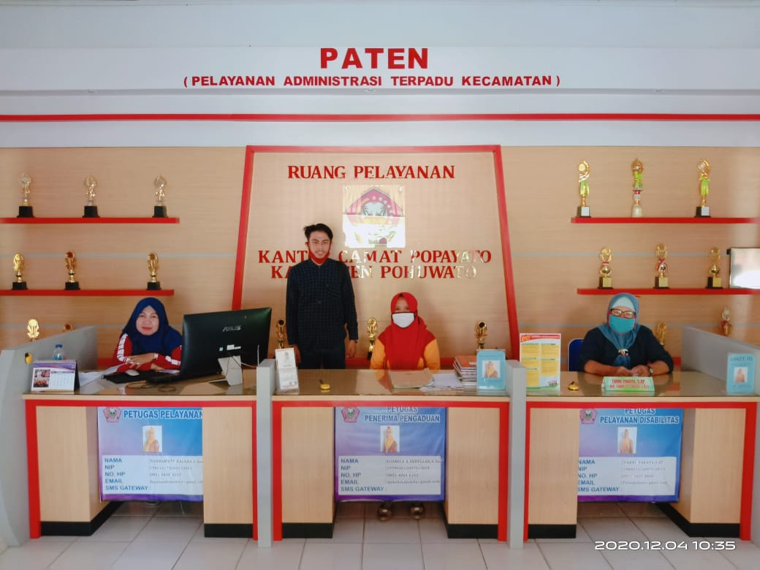

GAMBAR 6 : Pengambilan foto bersama staf pegawai pelayanan dikantor camat popayato
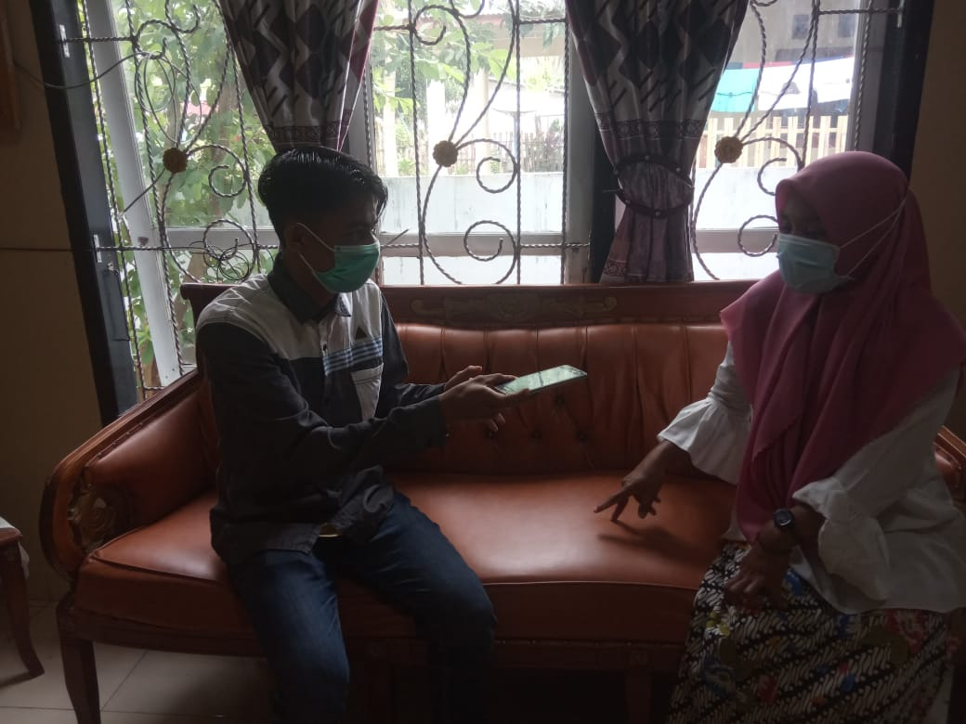
GAMBAR 5 : Mewawancarai salah satu pegawai pelayanan yaitu ibu jubaida nonu di kantor camat popayato.
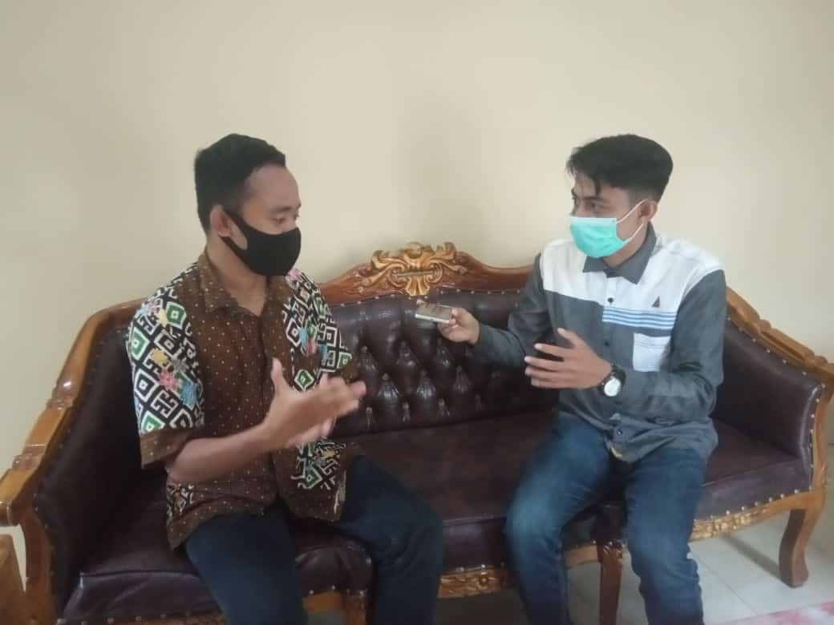
GAMBAR 3 : Mewawancarai salah satu staf pegawai yaitu bapak Noval Ahmad bagaimana pelayanan publik di mayarakat.
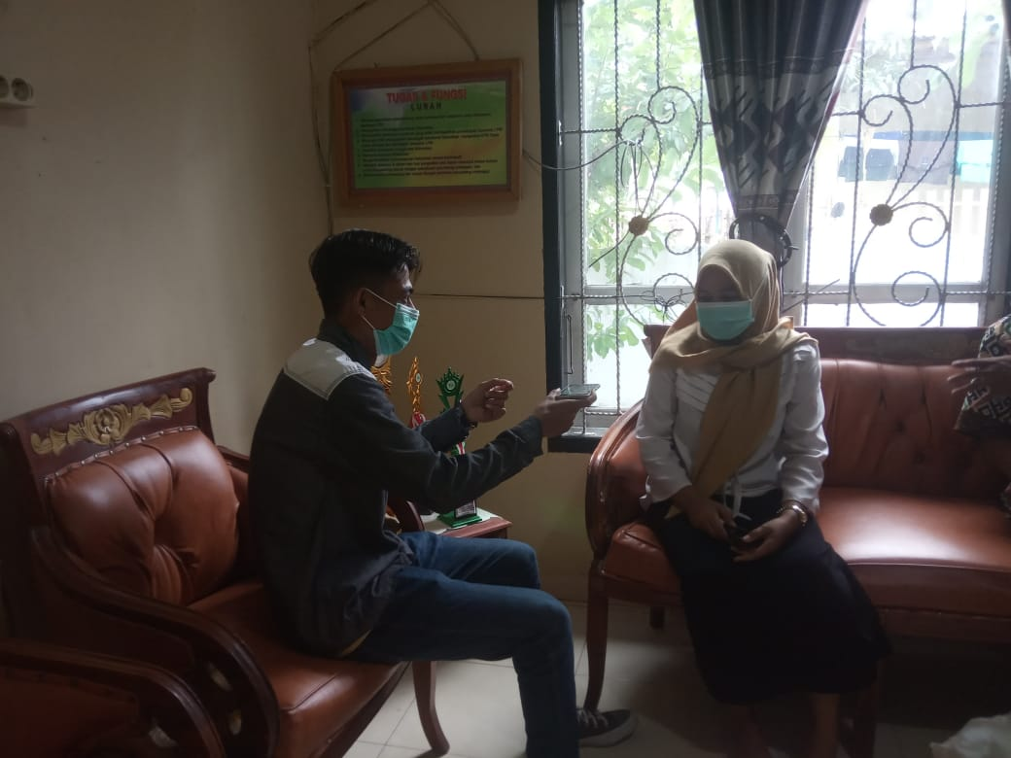
GAMBAR 4 : Mewawancarai salah satu pengawai staf pelayanan yaitu ibu Endang Pilomonu tentang cara melayani masyarak yang baik dan benar.

DOKUMENTASI
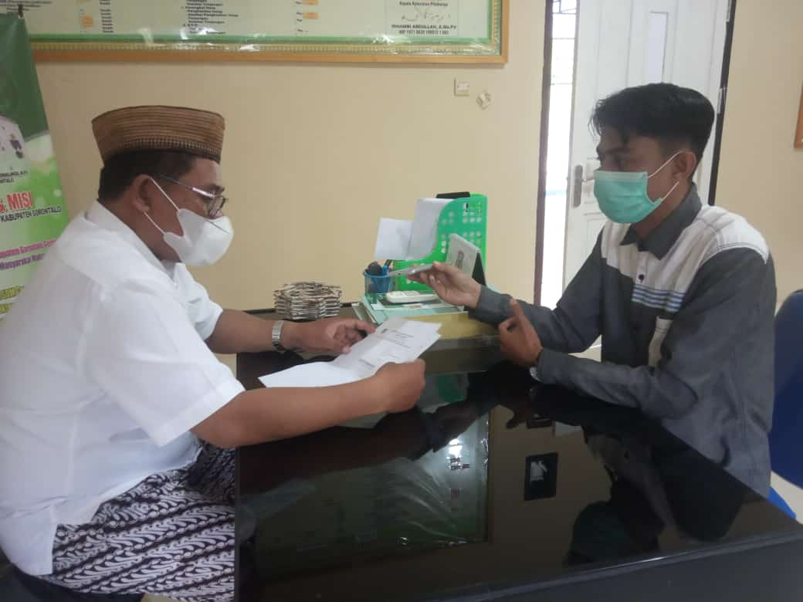
GAMBAR 1 : Saat mewawancarai bapak ABDULWAHAB LANGATO,S.AP. Sebagai SEKCAM. Di kantor camat popayato.
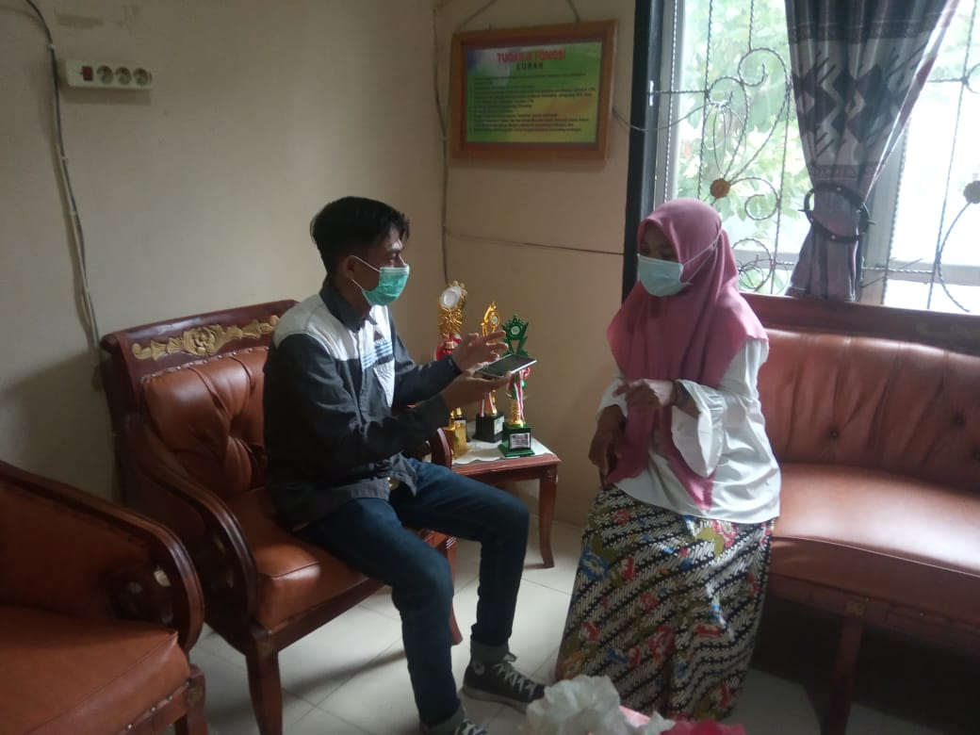
GAMBAR 2. Saat mewawancarai staf pegawai KASUBAG KEUANGAN di kantor camat popayato.
GAMBAR 7.Saat mewawancarai staf bagaian KASIE PMD Di kantor camat popayato.
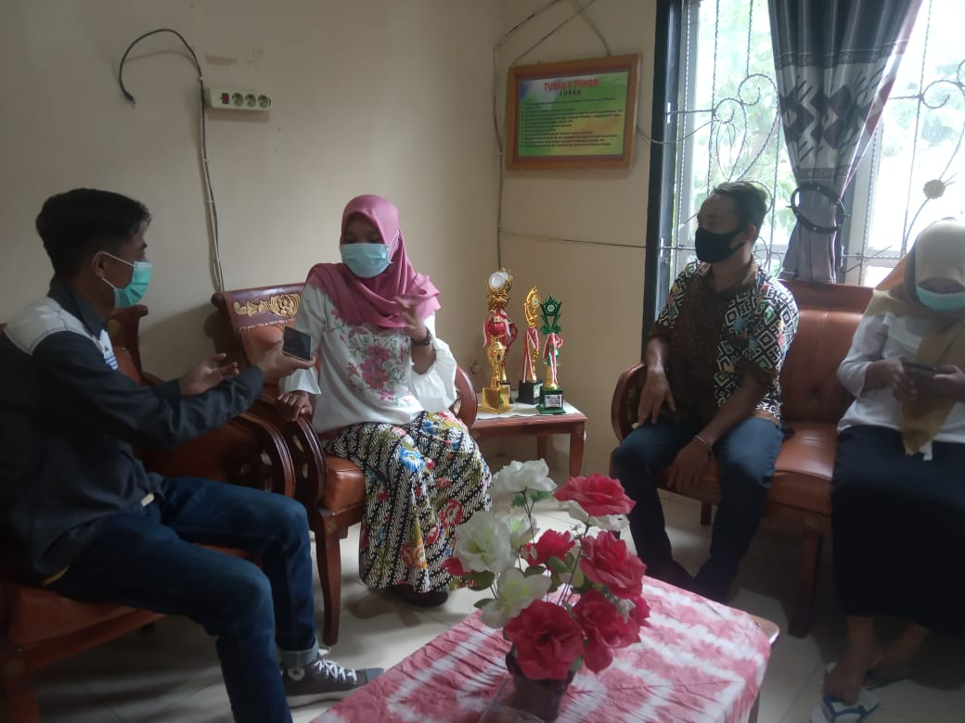
GAMBAR 8. Saat mewanacarai sebagian dari pegawai pelyanan di kantor camat popayato.

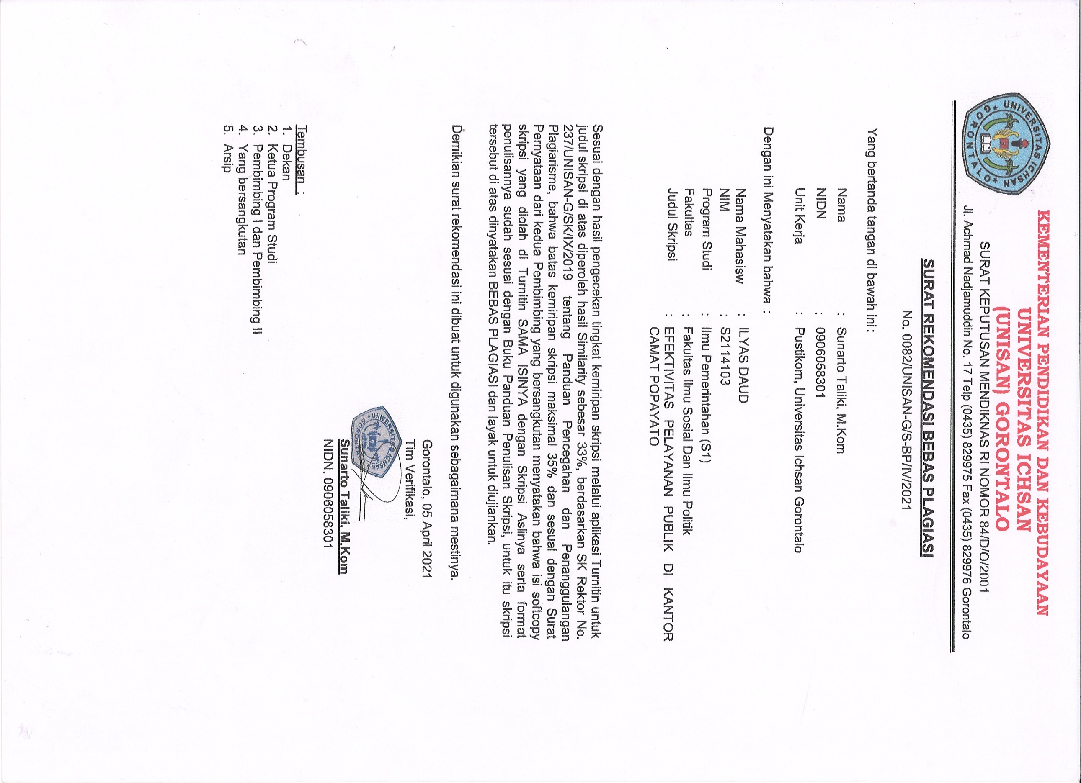
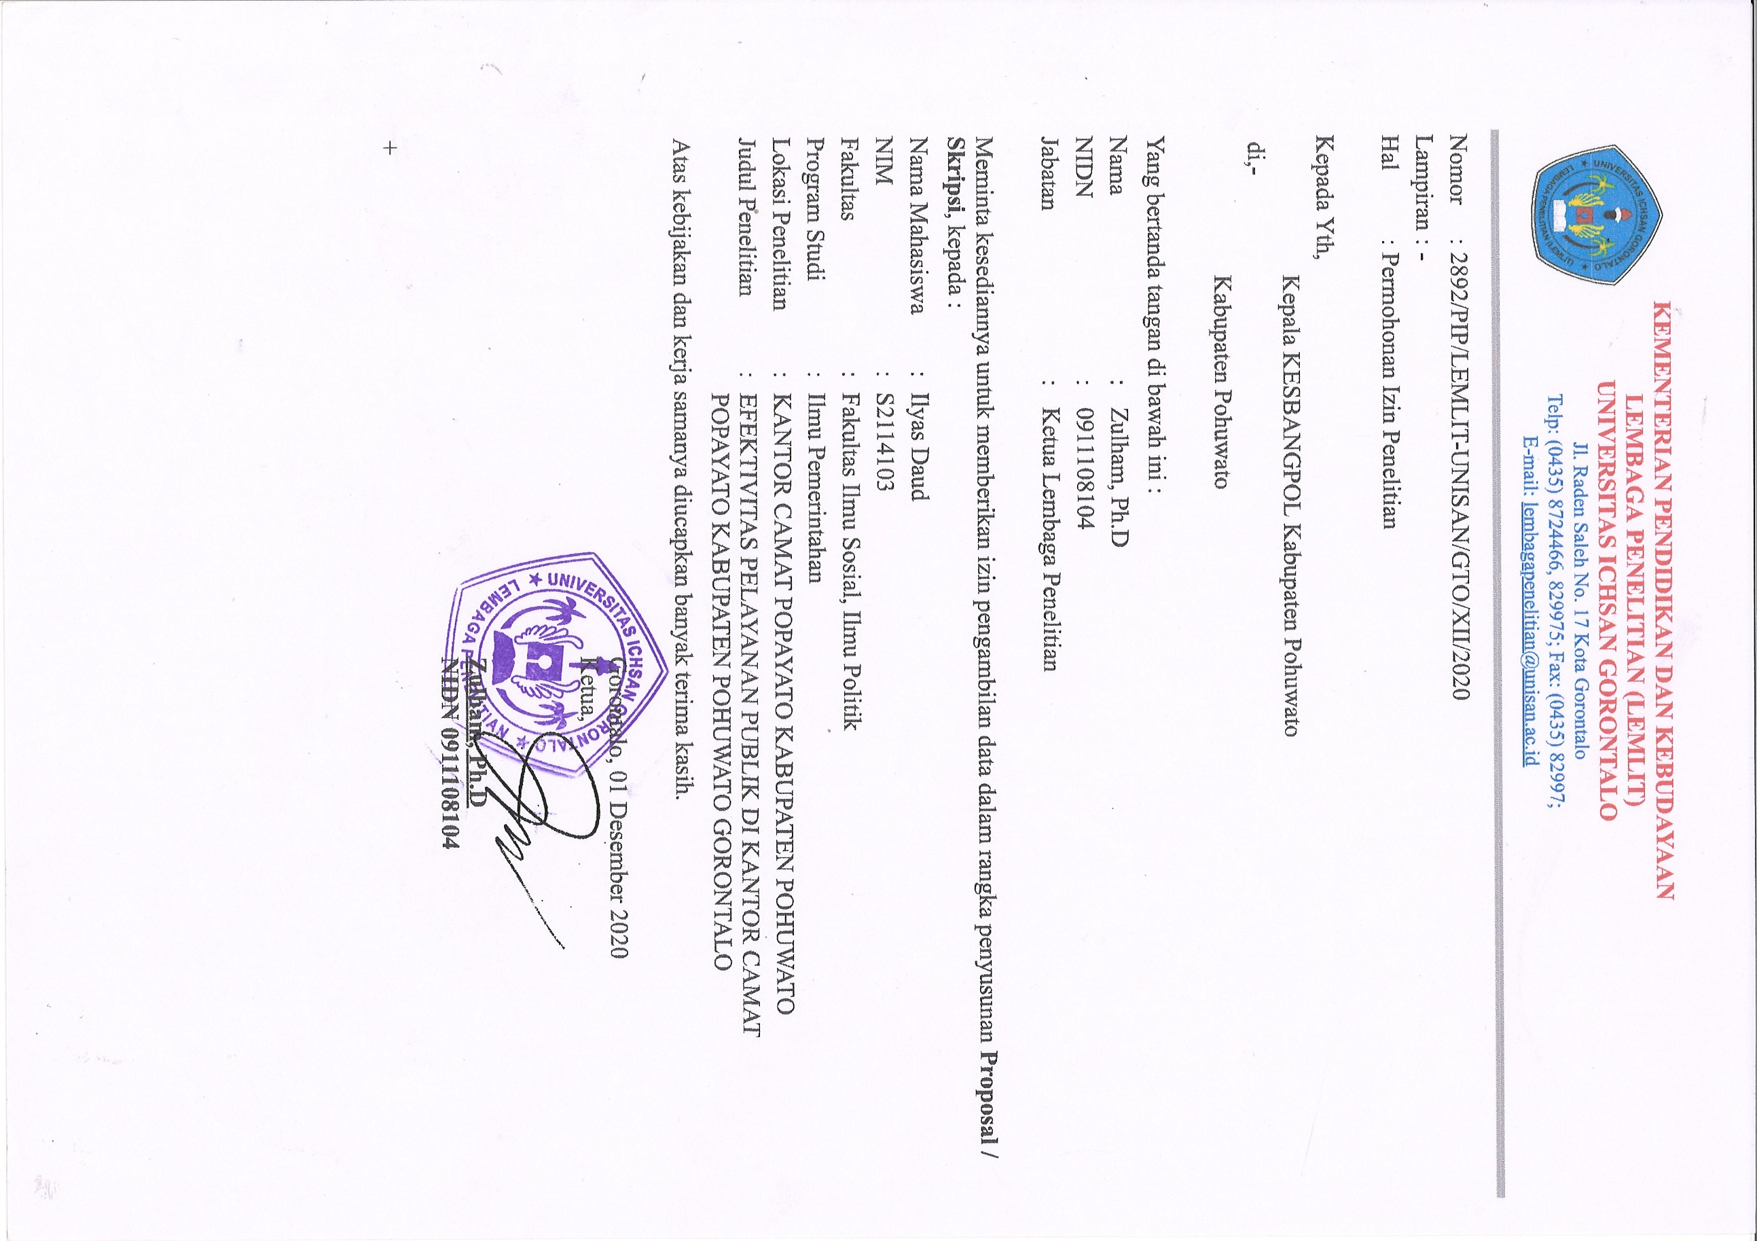
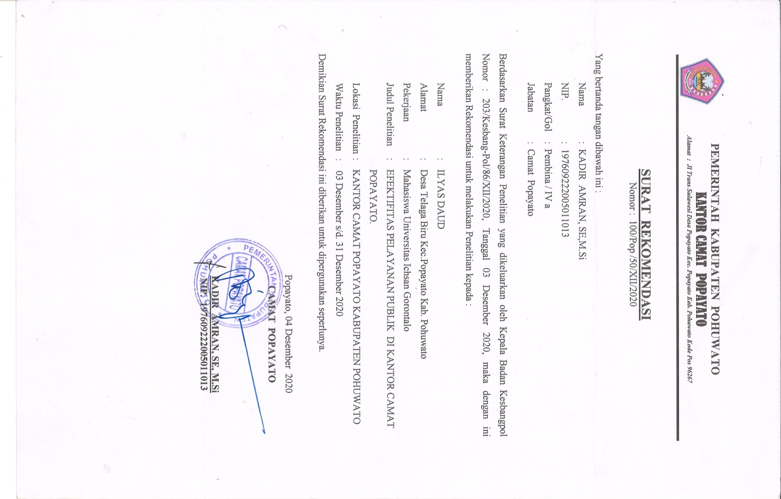
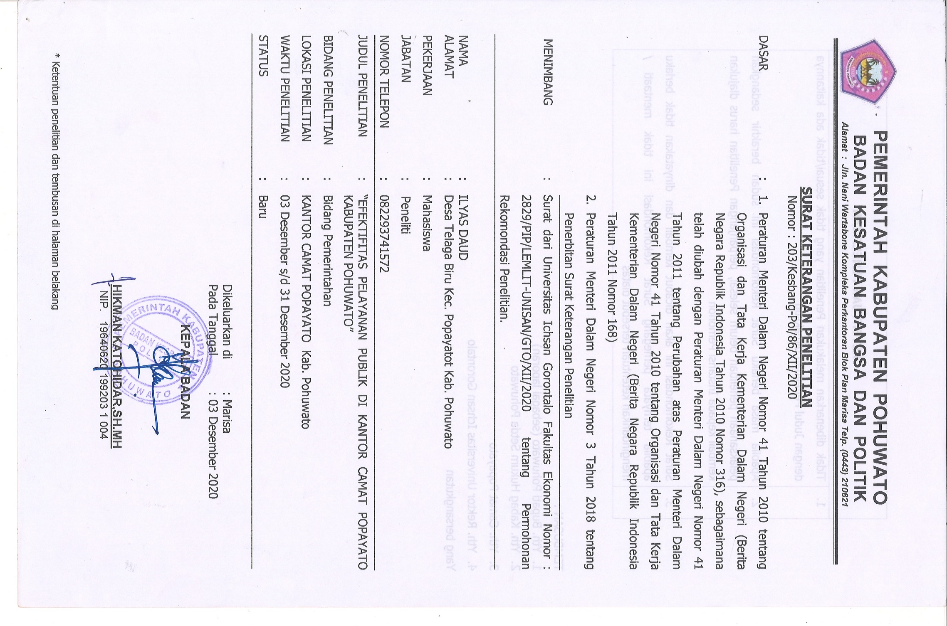
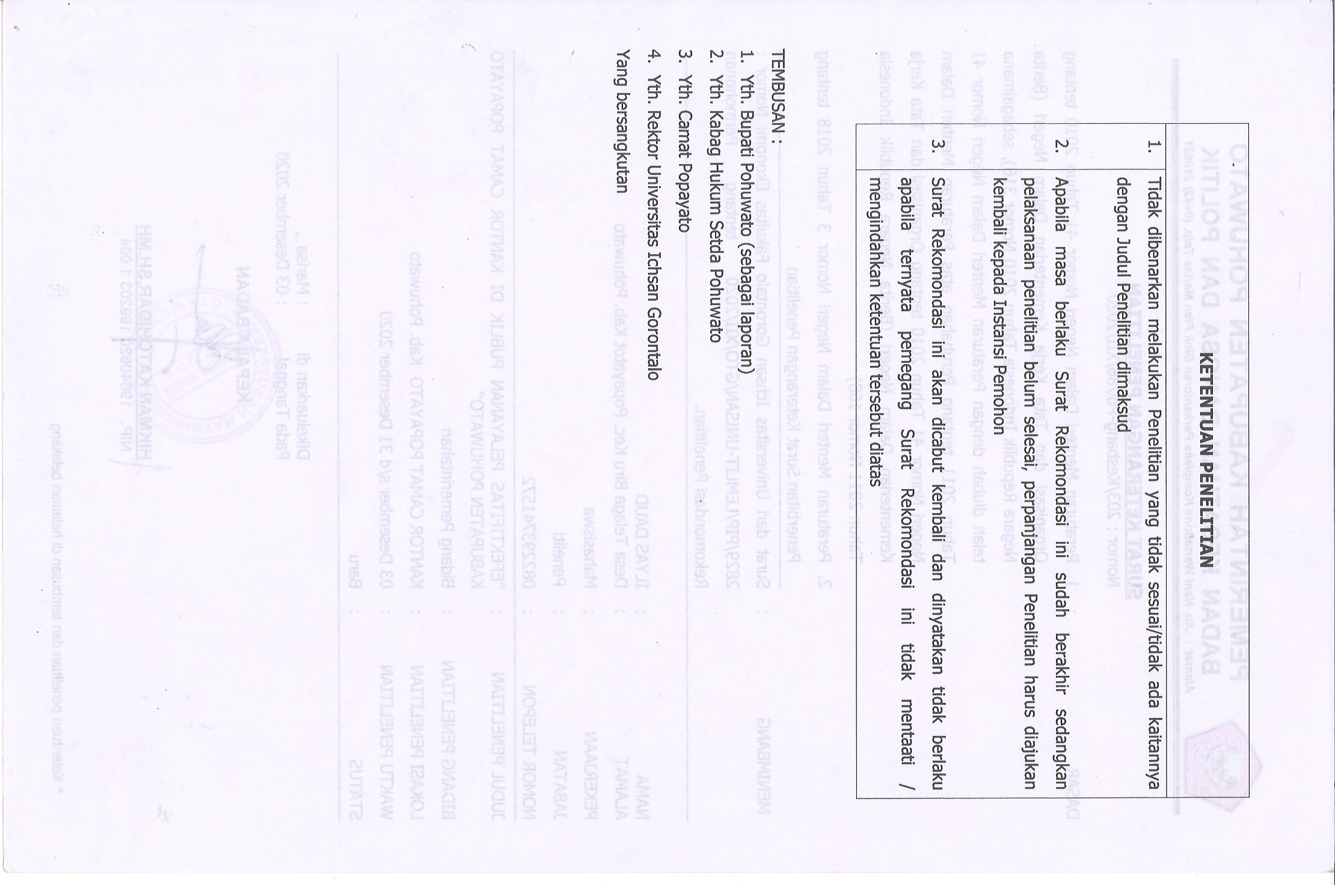
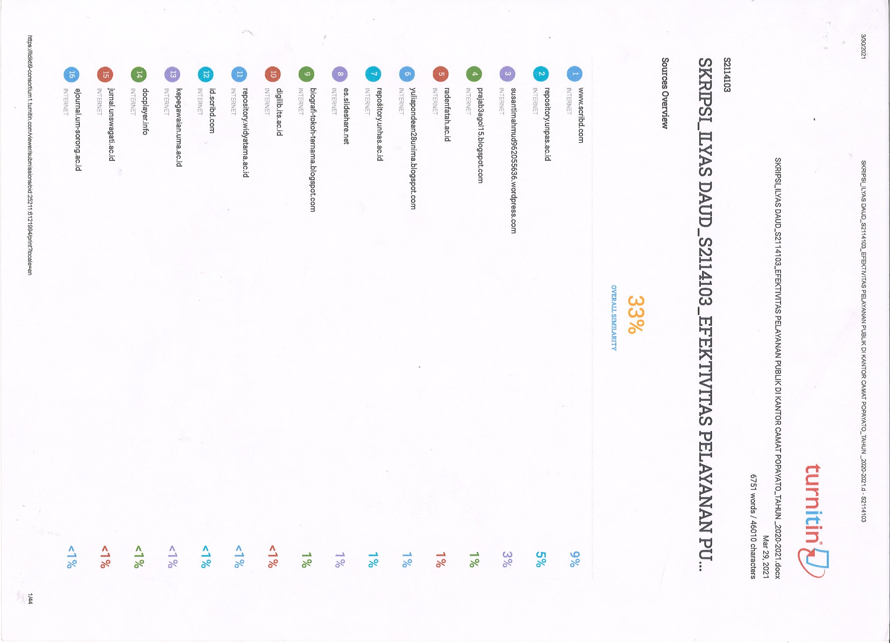


BIODATA MAHASISWA

Nama : Ilyas Daud
Tempat dan Tanggal Lahir : Telaga Biru, 30 September 1997
Jenis Kelamin : Laki-Laki
Agama : Islam
Nim : S2114103
Alamat : Desa Telaga Biru, Kec. Popayato, Kab. Pohuwato
Fakultas/Jurusan : Ilmu Sosial dan Ilmu Politik/Ilmu Pemerintahan

Program Studi : Ilmu Pemerintahan
Judul Skripsi : Efektivitas Pelayanan Publik
Di Kantor Camat Popayato

